RELATÓRIO PESQUISA
Avaliação do Prêmio Construindo a Igualdade de Gênero no Brasil
Análise das trajetórias de premiadas/os Graduação e Pós-graduação

Pesquisa “Avaliação do Prêmio Construindo a Igualdade de Gênero no Brasil: análise de redações e artigos científicos premiados, acompanhamento de trajetórias individuais de vencedoras/es e projetos coletivos de gestão escolar” (Chamada Pública Nº 06/2013, SPM/PR, exercício financeiro 2014). Secretaria de Articulação Institucional e Ações Temáticas (SAIAT), Secretaria de Políticas para as Mulheres (SPM), Presidência da República (PR).

Pesquisa realizada entre março e abril de 2016 pela equipe do Núcleo de Identidades de Gênero e Subjetividades (NIGS) da Universidade Federal de Santa Catarina.

Florianópolis, 2016
SUMÁRIO

RELATÓRIO ANÁLISE DAS TRAJETÓRIAS DE PREMIADAS/OS DA GRADUAÇÃO E POS-GRADUAÇÃO

01. EQUIPE DE TRABALHO: COORDENAÇÃO + PESQUISADORAS

02. OBJETIVOS DESTA ETAPA DO PROJETO

03. METODOLOGIA DE ANÁLISE

04. RESULTADOS

05. RECOMENDAÇÕES AO PRÊMIO CONSTRUINDO A IGUALDADE DE GÊNERO

CONSIDERAÇÕES

APÊNDICES
Análise das TRAJETÓRIAS DE PREMIADAS/OS da graduação e pós-graduação

01. EQUIPE DE TRABALHO:

Coordenação do Projeto:
Miriam Pillar Grossi
Tânia Welter

Coordenação da pesquisa:
Izabela Liz Schlinwein – Pós-doutoranda no Programa Interdisciplinar em Ciências Humanas/UFSC
Marinês Rosa – Doutoranda no Programa Interdisciplinar em Ciências Humanas/UFSC

Pesquisadoras e apoio técnico:
Gabriela Solange Sagaz - Mestranda em Antropologia Social/UFSC
Kaio Siqueira de Souza - Graduando em Engenharia de Controle e Automação/UFSC

02. OBJETIVOS

Objetivos específicos (edital Nº 06/2013 – SPM/PR, Exercício financeiro 2014)

Mapear a trajetória dos/as alunos/as premiados/as – estudantes de Ensino Médio, Graduação e mestrado – por meio de consulta a Currículo Lattes e envio de e-mail/contato telefônico para averiguar se houve prosseguimento no estudo do tema ou trabalho em área relacionada e que mudanças a premiação trouxe para sua trajetória profissional/ acadêmica;

Operacionalização (edital Nº 06/2013 – SPM/PR, Exercício financeiro 2014)
Analisar a trajetória de todas/os as/os premiadas/os após o recebimento do prêmio e identificar percepções sobre mudanças trazidas pelo Prêmio e elementos comuns na trajetória profissional/acadêmica das/os premiadas/os.

03. METODOLOGIA DE ANÁLISE

3.1 Instrumento 1: Questionário online

Uma metodologia específica foi construída para esta etapa da pesquisa. Primeiramente, foi elaborado o questionário (confira no Apêndice deste relatório) que seria enviado por e-mail a cada uma das premiadas/os. Selecionadas/os das edições realizadas entre 2005 e 2013 receberam o convite para respondê-lo em um prazo determinado. Nossa estimativa de tempo preenchimento do questionário online era de 40 minutos.
O questionário foi dividido em nove partes. A primeira parcela esteve destinada a todas/os as/os premiadas/os, já que continha informações mais básicas, como dados de identificação. Com isso, o objetivo do questionário não foi apenas mapear as trajetórias acadêmicas como também entender em quais condições os textos foram escritos e submetidos.
A primeira parte do questionário enviada às/os premiadas/os incluiu perguntas sobre suas identidades de gênero, orientação sexual, deficiência, auto-classificação étnico-racial, vínculo religioso, participação em movimento político/social, associações, ONGs, sindicatos ou partidos políticos.
Também neste primeiro bloco de questões, perguntamos às/os premiadas/os, epecificamente, se elas/es se consideravam feministas e por quê. Após o bloco de “Identificação”, buscamos aprofundar dados sobre suas trajetórias na Graduação e Pós-graduação.
Importava, neste momento, conhecer mais sobre como havia sido o primeiro contato da/o premiada/o com o Prêmio, o que representou a viagem à Brasília e o quanto o Prêmio foi determinante para a tomada de decisões posteriores, sobretudo aquelas ligadas ao ensino e à carreira.
Neste sentido, investigamos não somente os impactos individuais como também aqueles vividos no grupo, na instituição de ensino ao qual a/o premiada/o estava vinculada/o na época em que recebeu o Prêmio.
Em seguida, no que podemos chamar de terceiro bloco, lançamos peguntas a fim de investigar um contexto mais particular. Foram feitas perguntas sobre o estado civil atual das/os premiadas/as, grau de instrução e profissão da esposa/marido/campanheira/companheiro e mãe/pai (ou da pessoa que teve participação central na sua educação em casa). Assim como também foram colhidos dados sobre filhas/os e renda familiar da casa.
O quarto bloco esteve focado no ensino e na carreira das/os premiados/as, como aprendizado de línguas e aprovação e nomeação em concursos públicos. Mas é somente a partir do quinto bloco, que buscamos dados específicos sobre a formação das/os sujeitas/os pesquisadas/os:

- Graduação;
- Mestrado;
- Doutorado;
- Pós-doutorado;
- Prática docente e pesquisa científica em gênero/sexualidades.

Neste momento, as respostas não foram mais obrigatórias, já que nem todas/os as/os premiadas/os tinham chegado ao doutorado, pós-doutorado ou docência.
A partir da Graduação, perguntamos em qual curso a/o premiado/a se formou, buscando identificar o seu campo de conhecimento. Também interessou saber de que forma ocorreu o ingresso no Ensino Superior (Vestibular Universal, Vestibular com cotas para a escola pública e renda familiar, Vestibular com cotas raciais e indígenas, SiSu ou Enem).
Além da forma de ingresso na universidade, também questionamos sobre atividades realizadas em nível de Iniciação Científica, recebimento de bolsas, atuação em projetos e inserção em núcleos de pesquisa. Ainda pensando nos investimentos pessoais neste campo, buscamos observar itens como:

- Participação em eventos;
- Publicação em Revistas Científicas;
- Disciplinas de gênero/sexualidades cursadas;
- Participação em Cursos de Curta Duração;
- Participação em Gênero e Diversidade na Escola.

Ao fim deste bloco, buscou-se saber como a/o premiada/o se manteve financeiramente, se fez intercâmbio, trabalhou durante sua formação ou se teve filhas/os durante o processo.
E, por último, as perguntas do questionário tiveram como enfoque a docência. Neste caso, foram feitos questionamentos sobre os níveis de ensino em que atua (Educação Básica, Graduação ou Pós-graduação), área do conhecimento/disciplinas, se fundou algum núcleo de pesquisa, se é editor/a de publicação feminista.
Em um sentido mais amplo, foram feitas perguntas sobre possíveis trânsitos entre teoria e militância, com foco no trabalho de extensão da/o premiado/a. Para essas dúvidas, foram feitas as seguintes perguntas (com opção “Sim” e “Não”):

- Costuma estimular que as/os alunas/os se inscrevam no Prêmio?;
- É chamada/o para participar de bancas, comissões e eventos envolvendo as questões de gênero e sexualidades?;
- Trabalha em parceria com algum Organismo de Políticas para as Mulheres?;
- Considera-se um/a teórica/o militante?.

A última questão estava relacionada à disponibilidade para participar de Grupos Focais – segunda técnica de pesquisa escolhida para aprofundamento das questões relacionadas às trajetória. Para esta segunda etapa, as 27 premiadas/os que responderam ao questionário sugeriram datas e horários para a reunião.

3.2 Instrumento 2: Grupo Focal a distância

Uma primeira experiência (a distância) foi feita com quatro premiadas/os que estavam conectados/as em suas residências, em diferentes Estados do Brasil. O diálogo com vencedoras/es do Rio Grande do Sul, Rio de Janeiro, Minas Gerais e Goiás esteve permeado pela seguintes questões:

- Relato sobre motivação para participar do Prêmio;
- Outros prêmios recebidos;
- Avaliação sobre processo da escrita do artigo;
- Relato da experiência de ir a Brasília receber o Prêmio;
- Avaliação sobre reconhecimento do prêmio (por parte da família, universidade, órgão federal, mídia local);
- Recomendações à SPM.

Este momento foi muito importante, pois problemas, incertezas e acertos foram compartilhados a partir das perguntas estabelecidas pela professora Miriam Pillar Grossi, que atuou como mediadora. Contávamos com um roteiro prévio construído a partir das informações trazidas pelo próprio público pesquisado no questionário descrito acima.
O objetivo da aplicação do questionário associado ao Grupo Focal foi fazer emergir a intersubjetividade, sabendo que, mesmo em um grupo heterogêneo em gênero, raça, idade, classe e etnia, haveria similaridades de propósitos e interdepência nas respostas.
Depois de finalizada esta etapa (que durou cerca de 45 minutos), havíamos coletado um conteúdo próprio e atualizado de questões importantes sobre seus afetos, planos e propósitos. Contextos particulares ganharam novas tonalidades a partir da “fala” no grupo.
Por estes motivos, podemos dizer que encontramos nos Grupos Focais uma técnica que nos ajudou a investigar crenças, valores e processos de influência grupais. E ainda, com perspectivas de um diálogo mais permanente.
Como pontos importantes observados por meio desta técnica, citamos: temas recentes de pesquisa, perspectivas e problemas detectados no recebimento de bolsa. Todos os dados foram anotados para posterior discussão.

3.2.1 Grupo Focal presencial

O Grupo Focal presencial com vencedores/as do Paraná, Santa Catarina e Rio Grande do Sul foi realizado na sala de reuniões do Instituto de Estudos de Gênero (IEG) da Universidade Federal de Santa Catarina (UFSC)/Florianópolis-SC, no dia 18 de abril de 2016.
Compareceram à reunião de Grupo Focal cinco premiadas/os do Ensino Superior e Ensino Médio, que falaram sobre a motivação para a inscrição no Prêmio Construindo a Igualdade de Gênero, o processo de escrita do texto selecionado, a ida a Brasília, o reconhecimento da família e da instituição, outros prêmios recebidos e recomendações à SPM.
Enquanto a mediadora Marinês Rosa fazia as perguntas, as outras duas integrantes (Tânia Welter e Izabela Liz Schlindwein) do grupo faziam a relatoria. O processo apresentou novos dados, além daqueles já esperados. Como a ênfase para a importância da bolsa como prêmio, parcerias acadêmicas feitas durante a ida a Brasília (inclusive entre duas participantes daquele mesmo Grupo Focal), reconhecimento da família, frustrações da falta de apoio institucional, novos projetos na área do gênero e o trabalho com novas gerações de pesquisadoras em núcleos próprios.

04. RESULTADOS

I. DADOS GERAIS de identificação

1.1 Quantidade e contexto premiadas/os:
- 54 premiadas/os;
- 36 menção honrosa;
- 27 premiadas/os preencheram o questionário.

1.2 Nome completo (27 respostas – dados organizados por ordem alfabética)

- Ana Carolina de Morais Colombaroli
- Anselmo Peres Alós
- Camilla da Silva Souza
- Carolina Braz de Castilho e Silva
- Caroline Santos Silva
- Daphne Oliveira Soares
- Emerson Roberto de Araujo Pessoa
- Flaviany Ribeiro da Silva
- Helisangela Maria Andrade Ferreira
- Isadora Vier Machado
- Jorge Dorfman Knijnik
- Juliana Silva Santos
- Livia de Rezende Cardoso
- Lorena Cardoso Mangabeira Campos
- Luna Borges Pereira Santos
- Mariana dos Santos Parra
- Marina Fisher Nucci
- Martha Giudice Narvaz
- Nara Moreira dos Santos
- Paula Pinhal de Carlos
- Pedro Henrique Witchs
- Rodrigo Cantos Savelli Gomes
- Sandra Izabele de Souza
- Solange Pereira da Rocha
- Sônia Maria Garcia Vigeta
- Suelen Siqueira Julio
- Zelinda Rosa Scotti

1.3 Quantidade de premiadas/os por Estado de residência (27 respostas – dados organizados por região)

Região | Cidade | Estado | Quantidade
Norte | Capanema | Pará | 1
Nordeste | Aracaju | Sergipe | 1
Nordeste | João Pessoa | Paraíba | 1
Nordeste | Recife | Pernambuco | 3
Nordeste | Salvador | Bahia | 3
Centro-Oeste | Goiânia | Goiás | 1
Centro-Oeste | Brasília | Distrito Federal | 1
Sudeste | Belo Horizonte | Minas Gerais | 1
Sudeste | Rio de Janeiro | Rio de Janeiro | 3
Sudeste | São Paulo | São Paulo | 1
Sudeste | Franca | São Paulo | 1
Sul | Curitiba | Paraná | 1
Sul | Maringá | Paraná | 1
Sul | Florianópolis | Santa Catarina | 1
Sul | Porto Alegre | Rio Grande do Sul | 3
 | Sapucaia do Sul | Rio Grande do Sul | 1

Outros países | Cidade/País | Estado/Região | Quantidade
Europa | Lisboa-Portugal |  | 1
Europa | Bilbau-Espanha | Biscaia | 1
Oceania | Sydney-Australia | New South Wales | 1

1.4 Quantidade de premiadas/os por Estado de nascimento (27 respostas – dados organizados por região)

Região | Cidade | Estado | Número
Norte | Capanema | Pará | 1
Nordeste | Aracaju | Sergipe | 1
Nordeste | Conceição do Jacuípe | Bahia | 1
Nordeste | Recife | Pernambuco | 1
Nordeste | Salvador | Bahia | 1
Centro-Oeste | Brasília | Distrito Federal | 1
Centro-Oeste | Goiânia | Goiás | 1
Sudeste | Cachoeiro de Itapemirim | Espírito Santo | 1
Sudeste | Belo Horizonte | Minas Gerais | 1
Sudeste | São Sebastião do Paraíso | Minas Gerais | 1
Sudeste | Rio de Janeiro | Rio de Janeiro | 1
Sudeste | Nova Iguaçu | Rio de Janeiro | 1
Sudeste | São Gonçalo | Rio de Janeiro | 1
Sudeste | São Paulo | São Paulo | 2
Sudeste | Paulicéia | São Paulo | 1
Sul | Maringá | Paraná | 2
Sul | Londrina | Paraná | 1
Sul | Porto Alegre | Rio Grande do Sul | 6
Sul | Sapucaia do Sul | Rio Grande do Sul | 1

1.5 Pergunta: “Qual é o ano de seu nascimento?” (27 respostas)

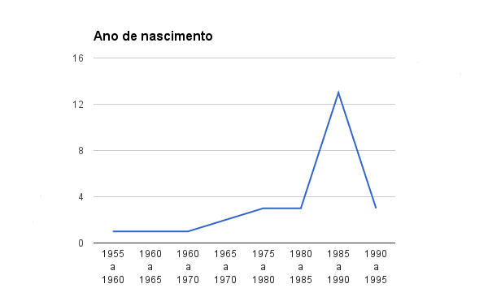

1.6 Auto-identificação das/os premiadas/os (27 respostas)

a. Pergunta: “Com qual identidade de gênero você se identifica?”

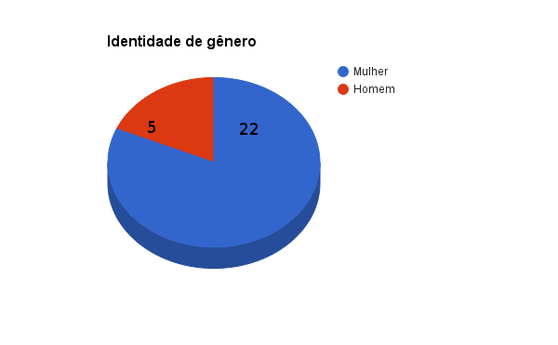

b. Pergunta: “Qual é a sua orientação sexual?”

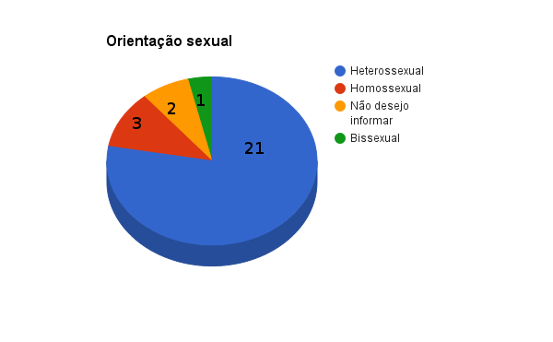

c. Pergunta: “Você possui alguma deficiência?”

Dentre as/os 27 premiadas/os que responderam ao questionário apenas um respondeu positivamente a esta questão, mas sem detalhar que tipo de deficiência possuía.

d. Pergunta: “Qual é a sua auto-classificação étnico-racial?”

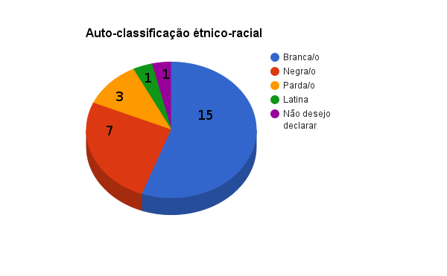

1.7 Religião (27 respostas)

a. Vínculo religioso

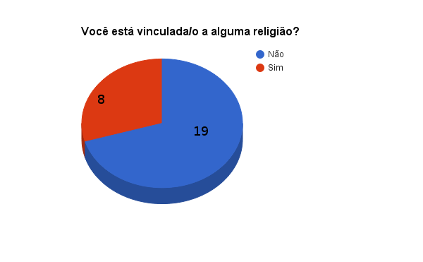

b. Instituição religiosa

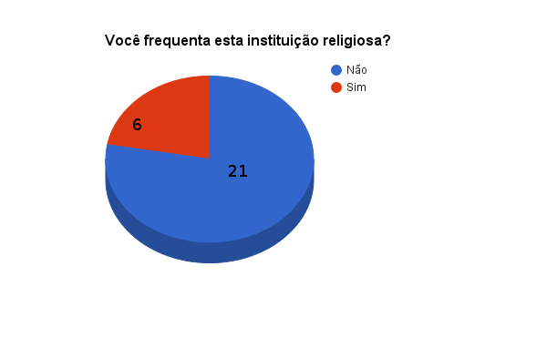

c. Pergunta: “Se você respondeu 'sim' à pergunta acima, especifique qual/is:”

- Budismo (1);
- Católica (3);
- Espírita (2).

1.8 Movimentos sociais (27 respostas)

a. Pergunta: “Você participa de algum movimento político/social?”

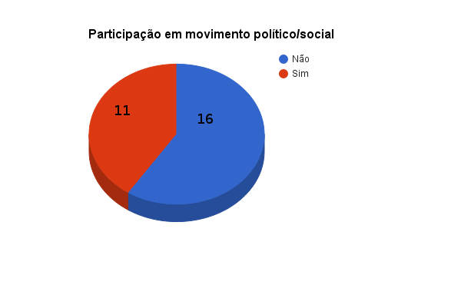

b. Pergunta: “Sem sim, especifique quais” (11 respostas)

- Movimento LGBT, movimento negro, movimento feminista;
- Promotoras legais populares do DF;
- O movimento LGBT* e o movimento surdo;
- Grupo de ativismo ligado a feminismo, maternidade, direitos sexuais e reprodutivos;
- Movimento Feminista;
- Movimento de Mulheres Negras/ Movimento Feminista/Movimento Negro/Ativismo Acadêmico-político;
- Sindicato, Comunidades de Base (CEBs), Grupo Feminismo, Música e Interseccionalidade em SC (FEMINSCA);
- Movimento Negro: Organização Nós por Nós;
- Movimento da luta antimanicomial;
- Movimento de mulheres;
- Movimento Transfeminista e LGBT.

c. Pergunta: “Você faz parte de alguma associação, ONG, sindicato ou partido político?”

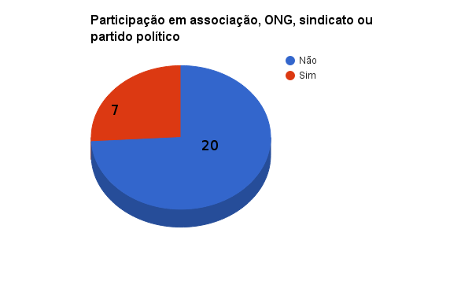

d. Pergunta: “Se sim, especifique quais” (7 respostas)

- Partido dos Trabalhadores;
- Associação de Pesquisadores(as) Negros(as)/Articulação de Mulheres Negras Brasileiras/BAMIDELÊ: Organização de Mulheres Negras na Paraíba;
- Sindicato dos professores universitários da Austrália;
- Sindicato de Trabalhadores no Serviço Público de Florianópolis (Sintrasem);
- Partido Comunista Brasileiro (PCB);
- Associação Brasileira de Enfermagem (ABEn-SP);
- ONG Feminista.

e. Feminismo

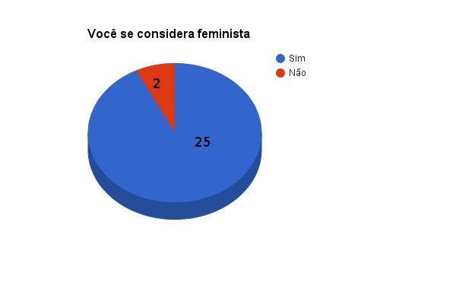

f. Pergunta: “Por que você se considera feminista?” (25 respostas)

Respostas discursivas de quem respondeu que se considera feminista:

- Sou pela igualdade de genero;
- Porque me preocupo com as desigualdades de gênero. Considero feminista toda e qualquer pessoa que pensa e se dedica por maior igualdade de gênero;
- Porque defendo ideias que estão relacionadas à luta pela igualdade de gênero. Minha trajetória enquanto mulher e professora é pautada nesses ideais;
- Porque não acredito em nenhuma distinção social baseada no critério gênero;
- Porque empreendo enfrentamentos institucionais na universidade onde leciono e constantes lutas políticas nas estruturas sociais que ocupo (família, comunidade em geral) pela igualdade de gênero;
- "Me pego", sempre, na defesa das mulheres;
- Porque fui especificada como mulher e todos os dias sinto o peso disso. Quero que não seja um peso para ninguém;
- Porque sou professora universitária e discuto temas feministas nas disciplinas que ministro;
- Considero-me feminista porque acredito que as desigualdades de gênero precisam ser transpostas para que tenhamos uma sociedade mais justa e igualitária;
- Porque minhas páticas diárias e minha atuação profissional como educadora seguem a direção de se estabelecer equidades de gênero;
- Por defender os direitos de igualdade das mulheres em nossa sociedade;
- Porque sou mulher;
- Por acreditar que mulheres e homens devem ter direitos equânimes;
- Porque compreendo o mundo e as relações a partir das lentes feministas;
- Porque acredito que as desigualdades de gênero resultam em atos de violência e opressão em nossa sociedade.

Respostas discursivas de quem respondeu que não se considera feminista (2 respostas):

- Acredito que para ser "feminista" deveria dedicar mais tempo para estudos e propagação dessas ideias, participando de coletivos, grupos, etc. Me considero uma "simpatizante" do movimento;
- Porque entendo as diferenças de gênero.

II. PARTICIAÇÃO NO PRÊMIO CONSTRUINDO A IGUALDADE DE GÊNERO

2.1 Aspectos sobre conhecimento do prêmio e ida a Brasília

a. Forma como você ficou sabendo do prêmio

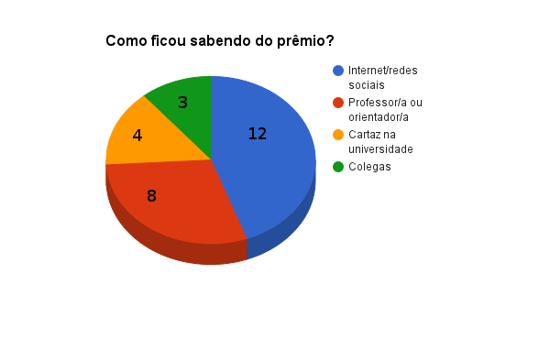

b. Evolução da participação no Prêmio por ano

c. Pergunta: “Que prêmio você recebeu?”

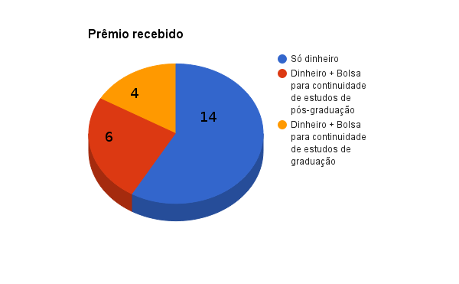

d. Ida a Brasília

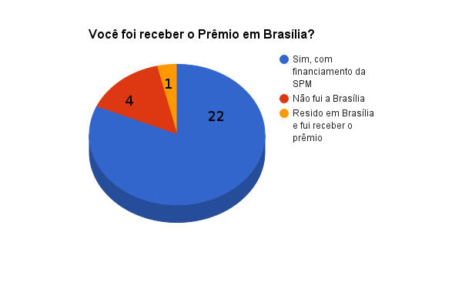

III. IMPACTOS DO PRÊMIO

3.1 Pergunta: “Qual o impacto do prêmio em sua instituição?” (27 respostas)

a. Divulgação
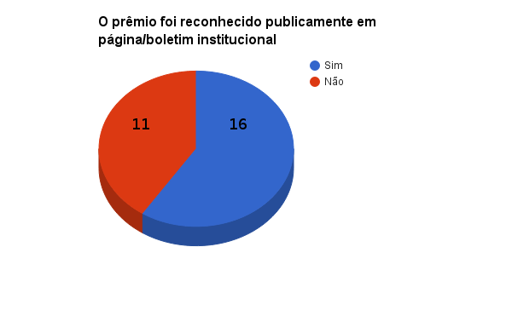

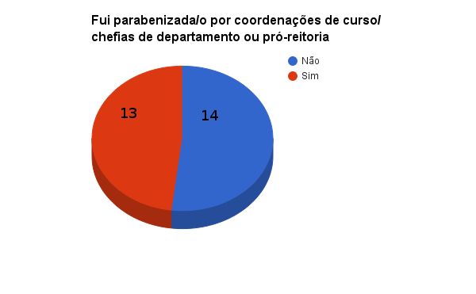
b. Reconhecimento nas coordenações de curso

c. Reconhecimento nos núcleos de pesquisa
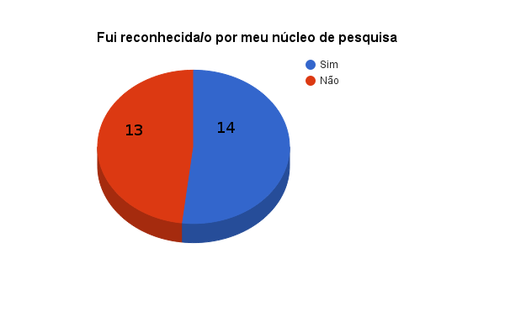

d. Efeitos

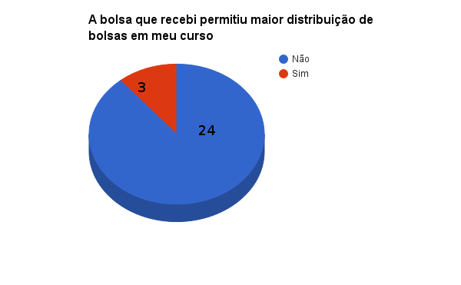

3.2 Pergunta: “Qual o impacto do prêmio em sua carreira?” (27 respostas)

a. Recursos
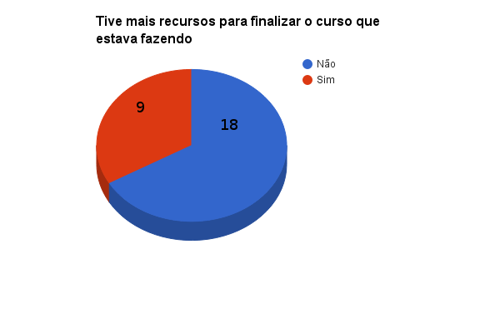

b. Bolsa
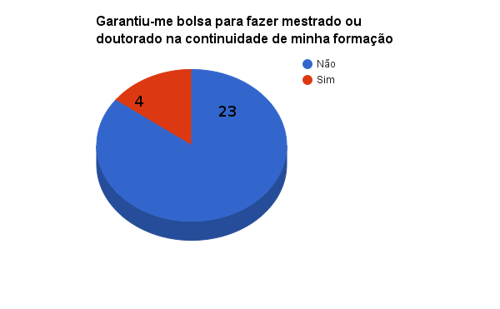
c. Publicação de outros resultados de minha pesquisa
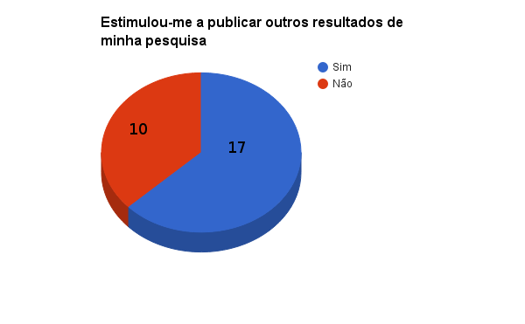

d. Reconhecimento no campo dos estudos de gênero/sexualidade
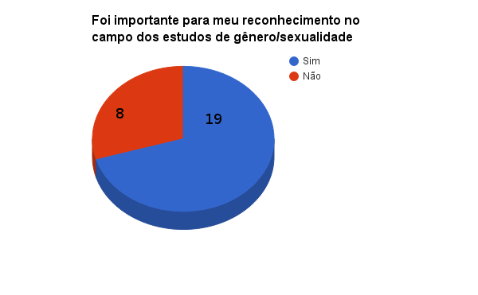

e. Pesquisas posteriores
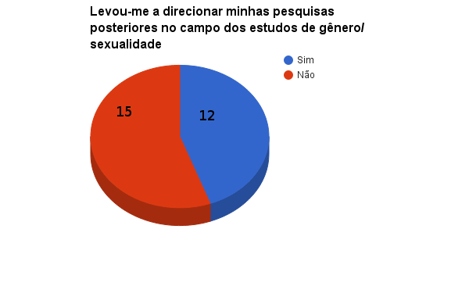
f. Seleções e concursos públicos
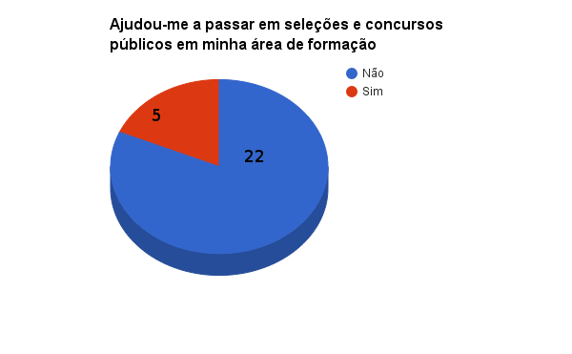

g. Outro concursos e editais

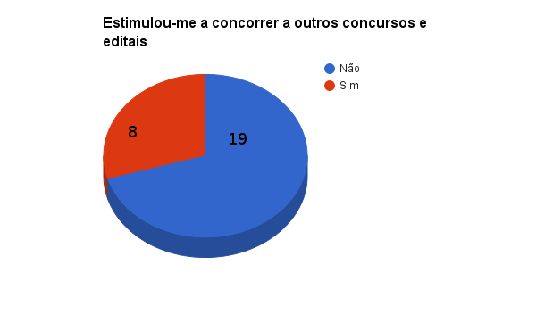

IV. DADOS FAMILIARES DE PREMIADAS/OS

4.1 Estado civil da/o premiada/o (27 respostas)

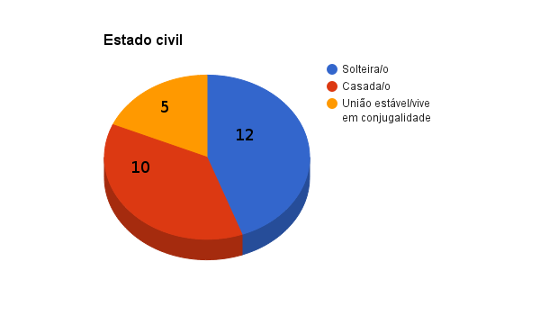

4.2 Pergunta: “Qual é o nível de instrução de sua mãe ou pessoa que criou você?”

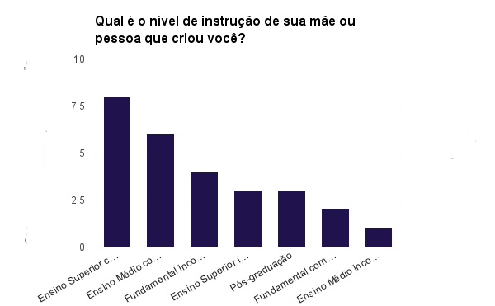

4.3 Pergunta: “Qual é a profissão de sua mãe ou pessoa que criou você?” (17 respostas)

- Confeiteira (1);
- Professora (6);
- Assistente social/Dona de casa (1);
- Dona de casa (4);
- Farmacêutica (1);
- Funcionária pública (2);
- Funcionária pública municipal auxiliar de serviços gerais (1);
- Psicóloga (1).

4.4 Pergunta: “Qual é o nível de instrução de seu pai ou pessoa que criou você?”

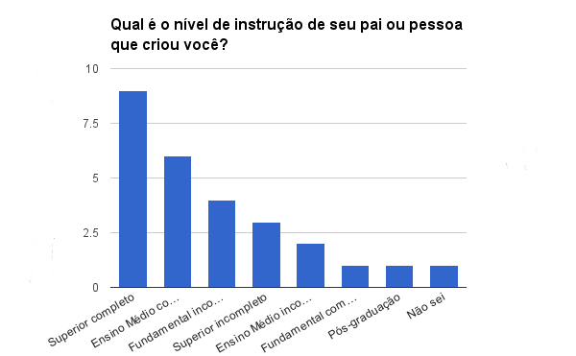

4.5 Pergunta: “Qual é a profissão de seu pai ou pessoa que criou você?” (17 respostas)

- Advogado e militar aposentado (1);
- Bancário (1);
- Comerciante (1);
- Corretor de imóveis (1);
- Engenheiro (1);
- Eletrecista (1);
- Funcionário público (1);
- Funcionário público municipal motorista (1);
- Médico (1);
- Militar (1);
- Motorista (1);
- Professor (2);
- Sapateiro e pedreiro (1);
- Soldador aposentado (1);
- Técnico em laboratório de análises clínicas (1);
- Vendedor (1).

4.6 Pergunta: “Qual é o nível de instrução de seu/sua companheiro/a?”

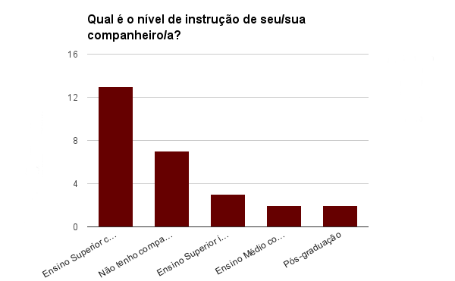

Alternativas:
“Ensino superior completo”
“Não tenho companheiro”
“Ensino Superior incompleto”
“Ensino Médio completo”
“Pós-graduação”

4.7 Pergunta: “Qual é a profissão de seu companheiro/companheira?” (17 respostas)

- Advogado (2);
- Arqueólogo;
- Chefe de gabinete de prefeitura;
- Doutorando;
- Economista;
- Geógrafo e professor (Ensino Médio);
- Professor/a (2);
- Professor Universitário/Universidade Federal;
- Professor de Universidade privada;
- Psicultor;
- Publicitário;
- Técnico;
- Técnico em eletrônica;
- Técnico de informática;
- Técnico de pesquisa do IBGE.

4.8 Pergunta: “Quantas/os filhas/os você tem?” (8 respostas)

- Apenas um homem respondeu afirmativamente à pergunta (4 filhas/os);
- Quatro mulheres responderam ter 2 filha/os cada um/a;
- Três mulheres responderam ter 1 filhas/os cada um/a.

V. DADOS SOCIO-ECONÔMICOS

5.1 Forma de moradia atual (27 respostas)
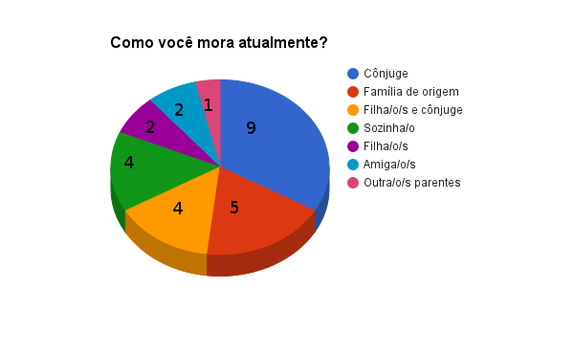
5.2 Renda aproximada da unidade familiar doméstica (casa) (27 respostas)

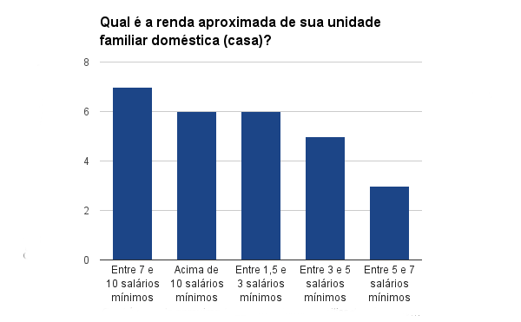

VI. ENSINO E CARREIRA

6.1 Nível de ensino atual (27 respostas)

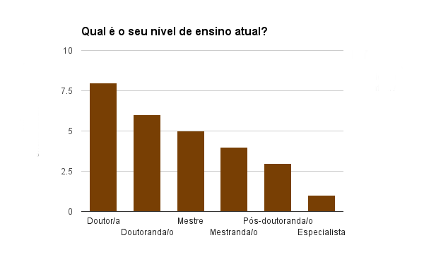

6.2 Profissão atual (27 respostas)

Profissão | Qt | Nível de Ensino
Professora/o | 17 | Mestra/e; Doutor/a; Mestranda/o; Doutoranda/o; Pós-doutoranda/o
Pesquisadora/o | 4 | Doutora/o; Mestranda/o; Doutoranda/o; Pós-doutoranda/o
Desempregada/o | 4 | Mestra/e; Doutora/r; Mestranda/o; Doutoranda/o
Analista de Políticas Sociais | 1 | Mestranda/o
Mercado Formal | 1 | Mestra/e

6.3 Pergunta: “Você tem fluência em qual/is língua/s?” (27 respostas)

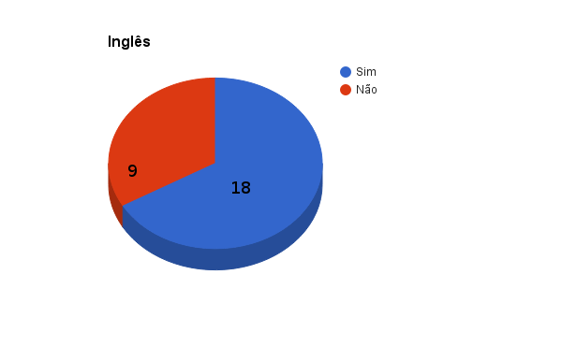
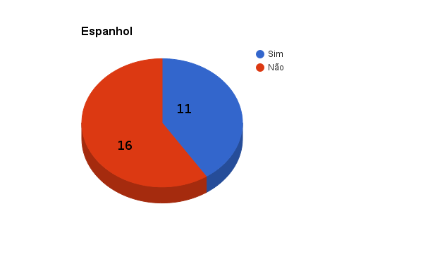
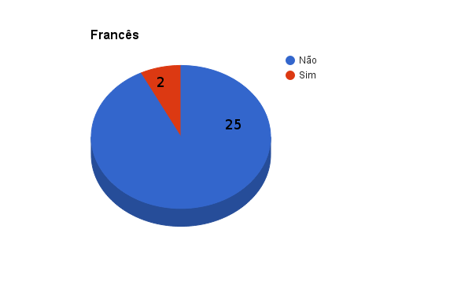

6.4 Pergunta: “Você tem conhecimentos básicos em qual/is língua/s?” (27 respostas)

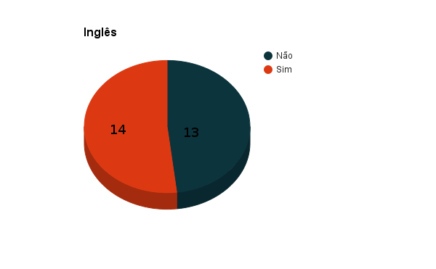
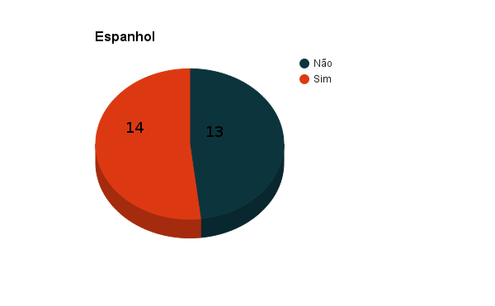

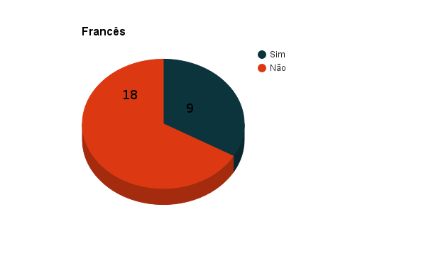

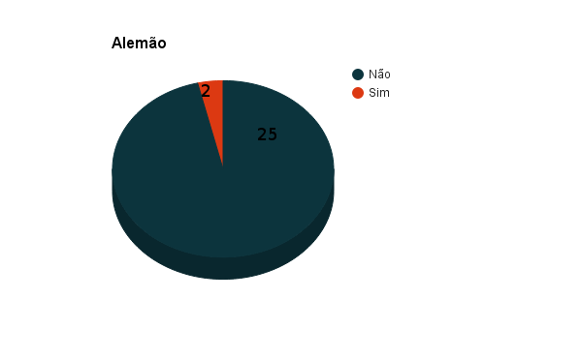
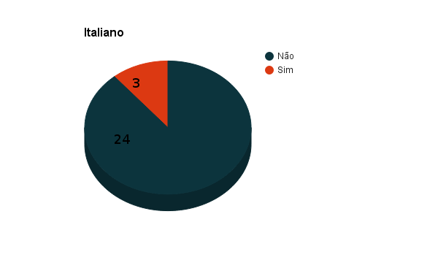
6.5 Concursos públicos (27 respostas)

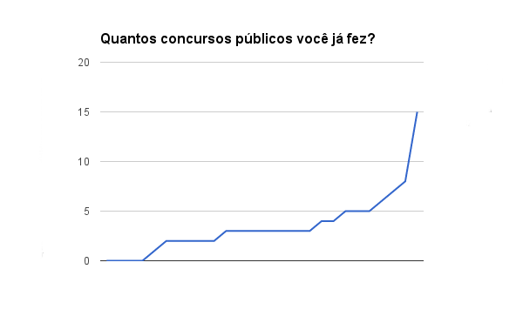

6.6 Quantidade de aprovação em concursos públicos (26 respostas)

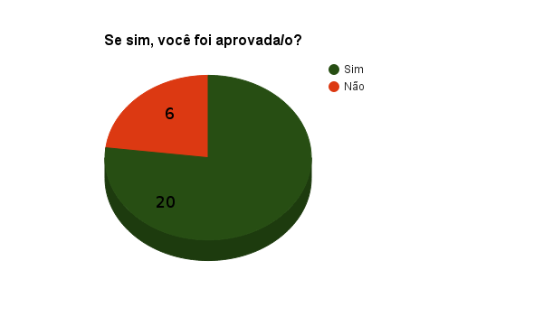
6.7 Identificação do órgão público onde assumiu o cargo (14 respostas)

- Universidade pública Federal ou Instituto Federal (4);
- Universidade pública municipal ou estadual (4);
- Órgão de administração pública (2);
- Magistério Público Estadual e Magistério Público Municipal (1);
- Prefeitura Municipal (2);
- Extensão Rural do RS – Emater (1).

6.8 Identificação de instituições onde a premiada/o foi aprovada/o recentemente (14 respostas)

- University of Western Sydney (1);
- Prefeitura Municipal de Florianópolis - Secretaria Municipal de Educação (1);
- Universidade Estadual da Bahia (1);
- Ministério Público Estadual de Minas Gerais (1);
- Emater – RS (1);
- Universidade Estadual de Maringá (1);
- Prefeitura Municipal de Curitiba (1);
- Colégio Pedro II (1);
- Secretaria Municipal de Educação no RJ (1);
- Universidade Federal de São Paulo (1);
- Universidade Federal de Sergipe (1);
- Universidade do Estado da Bahia (1);
- Universidade Estadual do Rio Grande do Sul (1);
- Universidade Federal de Rondônia (1).

VII. DADOS SOBRE GRADUAÇÃO

7.1 Conclusão curso de graduação (27 respostas)
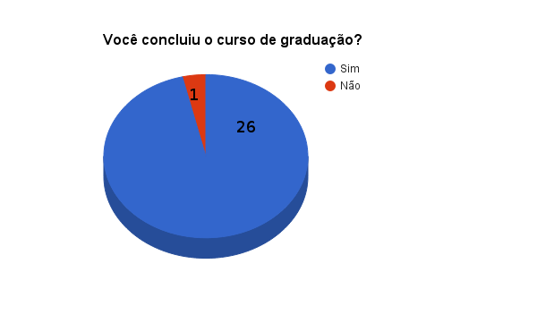

7.2 Nome de curso de graduação (26 respostas)
- História (6);
- Letras (2);
- Educação Fisica (1);
- Licenciatura em Música (1);
- Ciências Sociais (4);
- Direito (4);
- Psicologia (3);
- Enfermagem (2);
- Licenciatura em Ciências Biológicas (2);
- Relações Internacionais (1).

7.3 Ano de formatura do curso de graduação (27 respostas)

- 1978 (1)
- 1988 (1)
- 1991 (1)
- 1992 (1)
- 1993 (1)
- 2001 (1)
- 2005 (1)
- 2006 (2)
- 2007 (3)
- 2008 (3)
- 2009 (2)
- 2010 (2)
- 2011 (2)
- 2012 (1)
- 2013 (4)
- 2014 (1)

7.4 Tipo de instituição de ensino do curso de graduação (27 respostas)
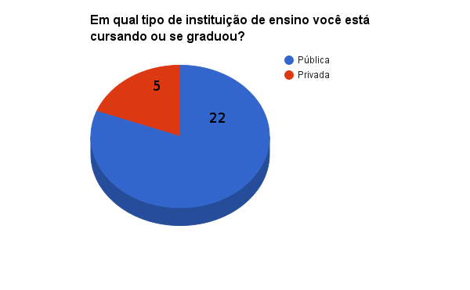
7.5 Identificação da instituição de ensino do curso de graduação (27 respostas)

- UnB (1);
- UNESP (1);
- Universidad de Deusto (Espanha) (1);
- UFPB (1);
- UFPA (1);
- UFMG (1);
- USP (1);
- UDESC (1);
- UEFS (1);
- UFG (1);
- UFRGS (1);
- UEM (2);
- UFRGS (2);
- UFF (1);
- UERJ (2);
- UNIFESP (1);
- UNISINOS (2);
- UFS (1);
- UFRPE (2);
- UFBA (1);
- FTC (1);
- PUCRS (1).

7.6 Forma de ingresso no ensino superior (27 respostas)
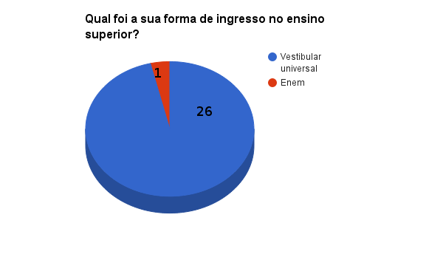

7.7 Realização de Iniciação Científica durante graduação (27 respostas)

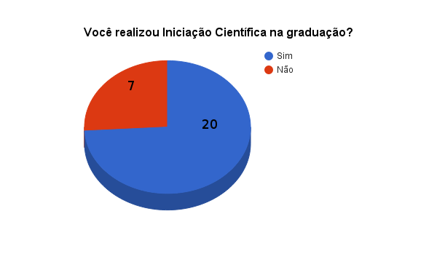
7.7.1 Identificação do vínculo com a pesquisa (27 respostas)
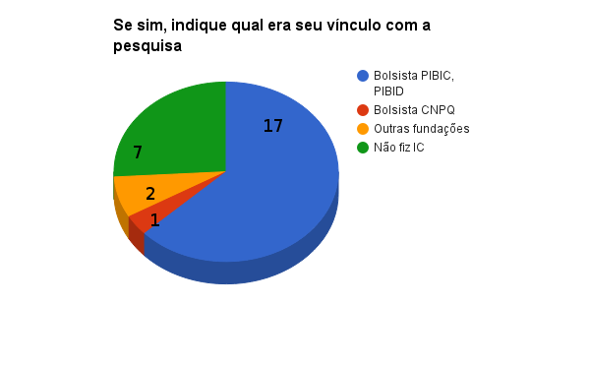

7.7.2 Tema da pesquisa de Iniciação Científica (18 respostas)

- Escritoras brasileiras do século XIX (Emília Freitas, Maria Firminados Reis e Ana Luísa de Azevedo Castro);
- Feminismo e Poder Judiciário em temas de violência doméstica contra a mulher;
- Ensino de Ciências e Biologia para surdos;
- Crimes contra a honra - sexualidade e relações de gênero na cidade do Recife (1900-1915);
- Gênero, sexualidade em periódicos médicos-científicos;
- Discriminações à visita íntima em presídios femininos: violação de direitos fundamentais da mulher/ O direito como instrumento de dialética da mudança social: conquistas das mulheres conduzidas pelo ativismo jurídico no Brasil;
- A representação do feminino no cinema contemporâneo; mulheres negras no espaço escolar;
- Relações de gênero e a produção musical contemporânea brasileira;
- Transcrição e edição de inventários de mulheres no final do século XIX;
- Práticas bissexuais de estudantes universitários;
- Qualidade de Vida, Relações de Gênero;
- Lei Maria da Penha/assédio moral;
- Participação dos Indígenas em Independências;
- O uso do tempo em mulheres enfermeiras;
- Participei de dois projetos: "Reconhecimento e efetividade dos direitos sexuais e reprodutivos" e "Biodireito e saúde reprodutiva";
- Tratamento de água e esgoto;
- Mulheres Integralistas;
- Corpos, gêneros, sexualidades e transgêneros.

7.7.3 Nome da orientador/a da pesquisa de Iniciação Científica (IC) (18 respostas)

- Rita Terezinha Schmidt;
- Lia Zanotta Machado;
- Maura Corcini Lopes;
- Alcileide Cabral do Nascimento;
- Jane Russo;
- Paulo César Corrêa Borges/ Agnaldo de Sousa Barbosa;
- Helcira Maria Rodrigues de Lima;
- Maria Ignêz Cruz Mello;
- Rita de Cássia Queiroz;
- Luiz Mello de Almeida Neto;
- Sergio Schneider;
- Érika Mendes de Carvalho/Ivan Aparecido Ruiz;
- Elisa Frühauf Garcia;
- Lúcia Rotenberg;
- Maria Claudia Crespo Brauner;
- Luciana Coelho Mendonça;
- Giselda Brito Silva;
- Ivana Guilherme Simili.

7.8 Título de Trabalho de Conclusão de Curso (TCC) (18 respostas)

- A (des)construção romântica da identidade nacional: escritos inidanistas de autoria feminina;
- Diálogos entre feminismos e Estado na incorporação da perspectiva de gênero em políticas públicas de enfrentamento à violência doméstica no Distrito Federal;
- Tradução do ensino de Ciências: para além do intérprete de língua de sinais;
- A honra velada: Sexualidade e relações de gênero nos processos crimes de defloramento;
- O direito como instrumento de dialética da mudança social: conquistas das mulheres conduzidas pelo ativismo jurídico no Brasil;
- Direitos Humanos e Direitos Coletivos – a Violência Doméstica e as Mulheres
- Indígenas no Brasil;
- Na voz do herói, os brados humanos: Aquiles, vozes que ecoam entre povos e séculos;
- Música, Gênero, Comunidade: uma etnografia no morro do Mont Serrat, Morro da Caixa d'Água, Florianópolis (SC);
- Parto Humanizado no SUS: uma reflexão sobre direitos reprodutivos em Goiânia;
- Divisão sexual do trabalho entre agricultores familiares em duas regiões do Rio Grande do Sul;
- Etnicidade e gênero nos sertões da América portuguesa: a trajetória da índia Damiana da Cunha;
- O dia de quem trabalha à noite: reflexões sobre mulheres enfermeiras;
- A reprodução das desigualdades de gênero no discurso dos julgadores e a vítima mulher frente ao sistema penal;
- Ensino de Parasitologia Humana nas escolas municipais de Aracaju;
- O integralismo no feminino: a formação e a atuação das mulheres integralistas em Pernambuco (1921-1937).
- Conhecimento e práticas preventivas das DST/Aids direcionadas às profissionais do sexo;
- Filhos como armas: a disputa do casal pela guarda judicial.

7.8.1 Nome da orientador/a de Trabalho de Conclusão de Curso (TCC) (19 respostas)

- Rita Terezinha Schmidt;
- Lia Zanotta Machado;
- Maura Corcini Lopes;
- Alcileide Cabral do Nascimento;
- Jane Russo;
- Agnaldo de Sousa Barbosa;
- Rinaldo Sergio Vieira Arruda;
- Maria Helena Rodrigues Chaves;
- Aurea Demaria Silva;
- Joana Silva;
- Sergio Schneider;
- Érika Mendes de Carvalho;
- Elisa Frühauf Garcia;
- Ana Paula Uziel e Lúcia Rotenberg;
- Roque Soares Reckziegel;
- Gileno de Sá Cardoso;
- Giselda Brito Silva;
- Maria da Conceição Rivemales;
- Matilde Dal Prá da Silva.

7.9 Comunicação de trabalho em seminário de Iniciação Científica (IC) da própria universidade (23 respostas)
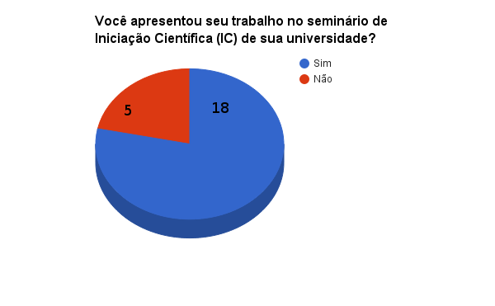
7.10 Comunicação de trabalho fora da universidade (24 respostas)
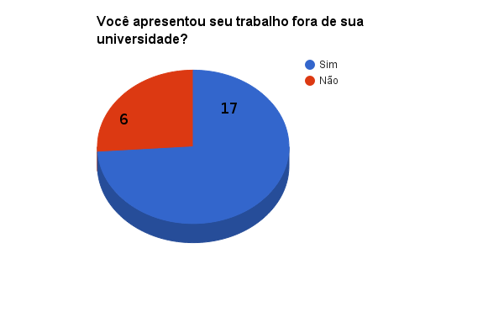

7.11 Publicação de artigo com resultados de sua IC ou TCC (23 respostas)

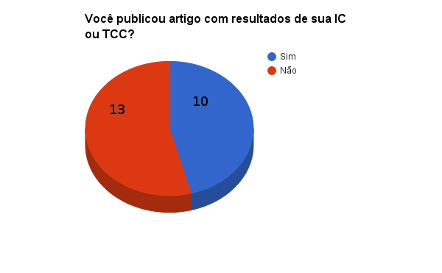

7.12 Lista de referências dos trabalhos publicados (lista)

ALÓS, Anselmo Peres. A AUTORIA FEMININA E A LITERATURA BRASILEIRA DO SÉCULO XIX: novas perspectivas sobre a literatura indianista e a representação do embate colonial. In: Secretaria Especial de Políticas

Públicas para as Mulheres Presidência da República (Org.). 1º PRÊMIO CONSTRUINDO A IGUALDADE DE GÊNERO: redações e trabalhos científicos monográficos premiados. Brasília: Secretaria Especial de Políticas Públicas para as Mulheres Presidência da República, 2006, p. 118-143.

ALÓS, Anselmo Peres. “O idílio como metáfora narrativa: a perspectiva do outro na obra de Ana Luísa de Azevedo Castro”. Cadernos do IL (UFRGS), Porto Alegre, v. 21/22, p. 25-32, 1999.

ALÓS, Anselmo Peres. “O romance gótico e a crítica ao patriarcado no final do século XIX”. Cadernos do IL (UFRGS), Porto Alegre, v. 25, p. 155-160, 2002.

ALÓS, Anselmo Peres. "O indianismo revisitado". Organon (UFRGS), Porto Alegre, v. 18, n. 37, p. 27-50.
http://seer.ufrgs.br/index.php/organon/article/view/31171/19346

ALÓS, Anselmo Peres. "Violência e intertexto: 'Gupeva', de Maria Firmina dos Reis". Cadernos do IL (UFRGS), Porto Alegre, v. 28/29, p. 39-52, 2004.

ALÓS, Anselmo Peres. "O estranho e a crítica ao patriarcado: resgatando o romance 'A rainha do Ignoto', de Emília Freitas". Organon (UFRGS), Porto Alegre, v. 38/39, p. 133-147, 2005. http://seer.ufrgs.br/index.php/organon/article/view/30063/18648

ALÓS, Anselmo Peres. "Texto literário, texto cultural, intertextualidade". Revista Virtual de Estudos da Linguagem, Porto Alegre, v. 4, n. 6, 2006. http://www.revel.inf.br/files/artigos/revel_6_texto_literario.pdf

Discursos feministas em diálogo com serviços de atendimento a mulheres em situação de violência doméstica: uma análise etnográfica da rede de enfretamento à violência do Paranoá/DF. 2013. (Apresentação de Trabalho/Comunicação).

Gênero, Judiciário e movimentos sociais: dilemas e desafios para o acesso à Justiça. 2012.

CARLOS, P. P.. A reprodução das desigualdades de gênero no discurso dos julgadores e a vítima mulher frente ao sistema de justiça penal. In: Maria Claudia Crespo Brauner. (Org.). Biodireito e gênero. 1ed.Ijuí: Unijuí, 2008, v. , p. 135-162.

COLOMBAROLI, A. C. M.; BRAGA, A. G. M. . A Cadeia Feminina de Franca sob a ótica da visita íntima. Revista de Estudos Empiricos em Direito, v. 1, p. 122-139, 2014.

BARBOSA, A. S. ; COLOMBAROLI, A. C. M. . Entre abalos ontológicos e novas pulsações: a sociedade pós-moderna e a necessária reconceitualização dos direitos humanos. INTERthesis (Florianópolis), v. 11, p. 229-247, 2014.

COLOMBAROLI, A. C. M.; FONSECA, G. A. . Efeitos sociológicos e psicológicos do cárcere. Diritto & Diritti, v. 1, p. 1, 2013.
Citações:1

COLOMBAROLI, A. C. M.. Criminologia Crítica e Pensamento Feminista: Convergências, Divergências e Possibilidades de Interpenetração. Revista Jurídica da Libertas Faculdades Integradas, v. 1, p. 2-2, 2013.

COLOMBAROLI, A. C. M.; RAMPIN, T. T. D. . Direitos da mulher latino-americana em face do poder punitivo estatal: a dor ignorada. REBELA - Revista Brasileira de Estudos Latino-Americanos, v. 2, p. 343-362, 2013.

COLOMBAROLI, A. C. M.; RAMPIN, T. T. D. . A dor ignorada: direitos humanos diante da realidade penal da mulher latino-americana. In: WOLKMER, Antônio Carlos; CORREAS, Oscar. (Org.). Crítica Jurídica na América Latina. 1ed.Aguascalientes: CENEJUS, 2013, v. 1, p. 1282-1303.

COLOMBAROLI, A. C. M.; BORGES, P. C. C. . Restrição às visitas íntimas nas penitenciárias femininas como discriminação institucionalizada de gênero. In: Paulo César Corrêa Borges. (Org.). Sistema Penal e Gênero: tópicos para a emancipação feminina. São Paulo: Cultura Acadêmia, 2011, v. 1, p. 65-86.

COLOMBAROLI, A. C. M.. Violação da dignidade da mulher no cárcere: restrições à visita íntima nas penitenciárias femininas. In: Brasil; Presidência da República; Secretaria de Políticas para Mulheres. (Org.). 7º Prêmio Construindo a Igualdade de Gênero. Brasília: Presidência da República; Secretaria de Políticas para Mulheres, 2011, v. 1, p. 133-146.

COLOMBAROLI, A. C. M.; PENNA, L. G. V. . Criminologia Crítica e Feminismo: Convergências e Divergências. In: II Seminário Internacional - Alessandro Baratta: Leituras de um realismo jurídico penal marginal, 2012, Franca. II Seminário Internacional - Alessandro Baratta: Leituras de um realismo jurídico penal marginal, 2012.

COLOMBAROLI, A. C. M.; BORGES, P. C. C. . Violação da dignidade da mulher no cárcere: restrições à visita íntima nas penitenciárias femininas. In: X Semana da Mulher, 2011, Marília. X Semana da Mulher. Marília: Unesp, 2011.

COLOMBAROLI, A. C. M.. Perspectivas de gênero nas políticas públicas: análise das principais políticas públicas desenvolvidas pela Secretaria de Política para as Mulheres. In: III Semana de Ciência Política da UFSCar - Democracia, Conflito e Desenvolvimento na América Latina, 2015, São Carlos. Caderno de Resumos III Semana de Ciência Política da UFSCar. São Carlos: Programa de Pós-Graduação em Ciência Política, 2015. v. 1. p. 60-61.

COLOMBAROLI, A. C. M.. Conquistas de mulheres pela via judicial: o Direito como instrumento de mudança social. In: XVI Encontro de Pesquisadores: Produção de Conhecimento e Desenvolvimento, 2015, Franca. XVI Encontro de Pesquisadores: Caderno de Resumos. Franca: Uni-FACEF, 2015. v. 1. p. 27-27.

COLOMBAROLI, A. C. M.; MARTINO, V. F. . Discussões sobre questões essenciais de gênero: experiências com jovens do curso pré-vestibular no Instituto Práxis de Educação e Cultura. In: IV Simpósio de Educação e I Encontro Internacional de Políticas Públicas em Educação, 2013, Franca. Políticas Educacionais em Debate: desafios, reflexões e possibilidades. FRANCA: Uni-FACEF, 2013. v. 1. p. 36-37.

COLOMBAROLI, A. C. M.; BARBOSA, A. S. . Um caminho possível: o Estado Democrático de Direito brasileiro e o protagonismo do STF na implementação de mudanças sociais. In: 3º SEMINÁRIO INTERDISCIPLINAR EM SOCIOLOGIA E DIREITO - A MOBILIZAÇÃO SOCIAL E SUAS IMPLICAÇÕES NA ALTERAÇÃO DO CENÁRIO NACIONAL: (RE)CONSTRUÇÃO DE PARADIGMAS E FORTALECIMENTO DA CIDADANIA, 2013, Niterói. 3º SEMINÁRIO INTERDISCIPLINAR EM SOCIOLOGIA E DIREITO - A MOBILIZAÇÃO SOCIAL E SUAS IMPLICAÇÕES NA ALTERAÇÃO DO CENÁRIO NACIONAL: (RE)CONSTRUÇÃO DE PARADIGMAS E FORTALECIMENTO DA CIDADANIA. Niterói: PPGSD - UFF, 2013. v. 1. p. 162-163.

COLOMBAROLI, A. C. M.. Ativismo judicial no Brasil: o protagonismo do Supremo Tribunal Federal na implementação de mudanças sociais. In: XXV CIC - Congresso de Iniciação Científica da UNESP, 2013, Barra Bonita - SP. XXV CIC - Congresso de Iniciação Científica da UNESP - Internacionalização - uma nova dimensão à formação acadêmica. São Paulo: Unesp, 2013. v. 4. p. 1-1.

COLOMBAROLI, A. C. M.. O direito como instrumento de dialética da mudança social: conquistas dos homossexuais conduzidas por meio do ativismo judicial no Brasil. In: XXIV Congresso de Iniciação Científica da Unesp, 2012, Franca. XXIV Congresso de Iniciação Científica da Unesp - Sustentabilidade: um sonho de futuro. São Paulo: Unesp, 2012. v. 2. p. 1-1.

COLOMBAROLI, A. C. M.. Discriminações à visita íntima em presídio feminino: violação de direitos fundamentais da mulher. In: XXIII Congresso de Iniciação Científica da Unesp, 2011, Águas de São Pedro. XXIII Congresso de Iniciação Científica da Unesp - Ciência do Envelhecimento. São Paulo: Unesp, 2011. v. 1. p. 1-1."

GOMES, R. C. S.; PIEDADE, A. T. C. . Música, Mulheres, Territórios: uma etnografia da atuação feminina no samba de Florianópolis. Música & Cultura (Salvador. Online), v. 5, p. 1-15, 2010.

GOMES, R. C. S.; MELLO, M. I. C. ; PIEDADE, A. T. C. . Samba e Relações de Gênero na Ilha de Santa Catarina. DAPesquisa, v. 3, p. 00-00, 2008.

GOMES, R. C. S.; MELLO, M. I. C. . Relações de gênero e a música popular brasileira: um estudo sobre as bandas femininas. DAPesquisa, v. 2, p. 00-00, 2007.

GOMES, R. C. S.; MELLO, M. I. C. . Relações de Gênero e Rock'n'roll: um estudo sobre as bandas femininas de Florianópolis. In: Presidência da República; Secretaria Especial de Políticas Públicas para as Mulheres. (Org.). 3º Prêmio Construindo a Igualdade de Gênero - Redações e artigos científicos vencedores. 1ed.Brasília: Secretaria Especial de Políticas Públicas para as Mulheres, 2008, v. 3, p. 134-148.

GOMES, R. C. S.. A música no Morro da Caixa d´Água de Florianópolis: uma etnografia da ação feminina. In: Fazendo Gênero 9, 2010, Florianópolis. Diásporas, diversidades, deslocamentos. Florianópolis: UFSC, 2010. v. 9.

GOMES, R. C. S.. Gênero, violência e poder na prática musical das mulheres rappers do Morro da Caixa d'Água, Florianópolis, SC.. In: XIX Congresso da Associação Nacional de PEsquisa e Pós-Graduação em Música (ANPPOM), 2009, Curitiba. A fuga (marcha-rancho) de Edino Krieger.. Curitiba: Anppom, 2009. v. XIX.

GOMES, R. C. S.; PIEDADE, A. T. C. . Música, Mulheres, Territórios: uma etnografia da atuação feminina no samba de Florianópolis. In: VIII REUNIÓN DE ANTROPOLOGÍA DEL MERCOSUR (RAM), 2009, Buenos Aires - UNSAM. Diversidad y Poder en América Latina - GT 72 - Música, convivialidade, afetividade e ética. Buenos Aires: UNSAM - Universidade Nacional de San Martin, 2009. v. VIII.

GOMES, R. C. S.; MELLO, M. I. C. ; PIEDADE, A. T. C. . Samba e Relações de Gênero na llha de Santa Catarina. In: IV Encontro Nacional da Abet, 2008, Maceió. Anais do IV Encontro Nacional ABET 2008. Maceió: Associação Brasileira de Etnomusicologia, 2008. v. 4. p. 562-571.

GOMES, R. C. S.; MELLO, M. I. C. . Relações de Gênero e a Música Popular Brasileira: um estudo sobre as bandas femininas.. In: XVII CONGRESSO DA ASSOCIAÇÃO NACIONAL DE PESQUISA E PÓS-GRADUAÇÃO EM MÚSICA (ANPPOM), 2007, SÃO PAULO. XVII CONGRESSO DA ANPPOM - SÃO PAULO 2007, 2007. v. 17.

GOMES, R. C. S.; MELLO, M. I. C. . Relações de Gênero e Rock'n'roll: um estudo sobre as bandas femininas de Florianópolis. In: IV Simpósio de Pesquisa em Música, 2007, Curitiba. IV SIMPÓSIO DE PESQUISA EM MÚSICA. Curitiba: DeArtes, 2007. v. 4. p. 393-400.

NUCCI, M. F.; RUSSO, Jane . O terceiro sexo revisitado: a homossexualidade no Archives of Sexual Behavior. Physis (UERJ. Impresso), v. 19, p. 127-147, 2009.
"Seguem abaixo apenas trabalhos relacionados às ICs e ao TCC, tendo sido retirados outros trabalhos com assuntos diversos.

SILVA, C. S., SANTANA, L. G. Filologia e História: Uma relação mais que possível. Scripta Philologica. , v.3, p.194 - 214, 2007.

SILVA, C. S., SANTANA, L. G. Editando inventários: abordagens filológico-históricas de documentos manuscritos baianos In: Anais do II Seminário de Estudos Filológicos. Salvador: Quarteto, 2007. v.1. p.319 - 325.

SILVA, C. S., SANTANA, L. G. Riqueza no Recôncavo baiano: Abordagens filológico-históricas dos inventários do Barão de Saubara e da Baroneza de Camurugy In: Anais do 3º Encontro Cultura e memória. História: cultura e sentimento, Recife , 2007.

SILVA, C. S., SANTANA, L. G. INVENTÁRIOS POST-MORTEM: EDITANDO A ESCRITA DA HISTÓRIA In: Anais da IX Semana de Mobilização Científica. Salvador: UCSAL, 2006. v.1. p.01 - 06"

PESSOA, Emerson R. de A.; PIOVESAN, G. ; Lessa, Patricia . Mesa redonda: Pedagogias do corpo e tecnologias de gênero. Trabalho: Pedagogias do travestir: A indumentária e os gêneros nas aparências das travestis. In: Congresso Iberoamericano de Filosofia de la Ciencia y de la Tecnologia, 2010, Buenos Aires. Anais do Congresso Iberoamericano de Filosofia de la Ciencia y de la Tecnologia, 2010.

PESSOA, Emerson R. de A.; SIMILLI, I. G. . O corpo, a indumentária e os gêneros nas aparências das travestis. In: 1º Seminário Internacional Michel Foucault, 2010, Marília. Corpo, sexualidade e direito:Coletânea de textos do 1º Seminário Michel Foucault, 2010.

PESSOA, Emerson R. de A.; SIMILLI, I. G. . Pedagogias do travestir: a indumentária e os gêneros nas aparências das travestis. In: XIX EAIC, 2010, Guarapuava. Anais do XIX EAIC, 2010.

PESSOA, Emerson R. de A.; SIMILLI, I. G. . As aparências e os gêneros: Uma análise da indumentária das drag queens. In: XIX Encontro Anual de Iniciação Científica, 2009, Londrina - PR. Anais do XVIII EAIC, 2009.

WITCHS, Pedro Henrique. Entre línguas, o tradutor/intérprete de língua de sinais. In: LOPES, Maura Corcini (Org.). Cultura surda & Libras. 2. ed. São Leopoldo: Editora Unisinos, 2015. p. 51-70.

WITCHS, Pedro Henrique. Entre línguas, o tradutor/intérprete de língua de sinais. In: LOPES, Maura Corcini (Org.). Cultura surda & Libras. São Leopoldo: Editora Unisinos, 2012. p. 27-34.

PIMENTA, Thales Henrique; WITCHS, Pedro Henrique. Mediação linguística multissituada: interação educacional das culturas surdas e ouvintes. In: PIMENTA, Jussara Santos; DINIZ, Aires Antunes; PIMENTA, Thales Henrique; COSTA, Aline Santos (Orgs.). Diálogos sem fronteiras: educação, história e interculturalidade. Curitiba: Editora CRV, 2012. p. 221-247.

WITCHS, Pedro Henrique. Tradução e avaliação: problematizações acerca da inclusão escolar de surdos. In: VIII Congresso Internacional de Educação da UNISINOS e III Congresso Internacional de Avaliação, 2013, Gramado. Anais do III Congresso Internacional de Avaliação e VIII Congresso Internacional de Educação. São Leopoldo: Casa Leiria, 2013.

WITCHS, Pedro Henrique. Gênero e sexualidade na escola de surdos. In: 5º Prêmio Construindo a Igualdade de Gênero, 2010, Brasília. 5º Prêmio Construindo a Igualdade de Gênero - Redações, Artigos Científicos e Projetos Pedagógicos Premiados. Brasília: Presidência da República, Secretaria de Políticas para as Mulheres, 2010. p. 131-140.

7.13 Lista de núcleo de pesquisa onde desenvolveu IC ou TCC durante a graduação (10 respostas)

- Grupo de Pesquisa Mulher e Literatura (UFRGS) – http://gipesurdos.blogspot.com.br/;
- Centro Latino-americano em Sexualidade e Direitos Humanos – http://www.clam.org.br/;
- Núcleo de Estudos de Tutela Penal e Educação em Direitos Humanos – http://www.netpdh.com.br/;
- Estudos em Direito e Mudança Social - http://demusunesp.blogspot.com.br/
- Música, Cultura e Sociedade (MUSICS) – http://www.ceart.udesc.br/musica/pesquisa/;
- Núcleo de Estudos do Manuscrito – http://www2.uefs.br/dla/nucleos.htm;
- Grupo de Estudos e Pesquisas em Agricultura Familiar e Desenvolvimento Rural (UFRGS) – http://www.ufrgs.br/agriculturafamiliar/index.php?formulario=gepad&metodo=0&id=2;
- Companhia das Índias – http://www.historia.uff.br/ciadasindias/
- Fiocruz – http://portal.fiocruz.br/pt-br;
- Grupo de Estudos das Pedagogias do Corpo e da Sexualidade – http://dgp.cnpq.br/dgp/espelhogrupo/2875156554014229.

7.14 Realização de disciplina de gênero/sexualidades, curso de curta duração na área ou formação no GDE (Gênero e Diversidade na Escola) durante graduação (26 respostas)

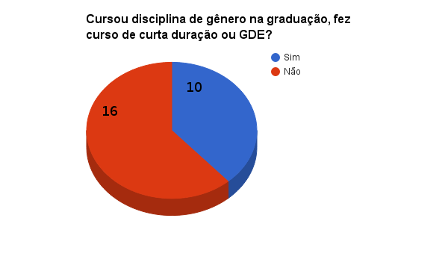

7.14.1 Identificação da disciplina de gênero/sexualidades, curso de curta duração na área ou no GDE (Gênero e Diversidade na Escola) realizados durante graduação (11 respostas)

- Figurações de gênero no cinema e na literatura (Graduação em Letras, UFRGS);
- Direito e Gênero (Faculdade de Direito, UnB);
- Antropologia do Gênero (Univesidade Autônoma de Barcelona);
- Gênero e História;
- Disciplinas de gênero (Graduação de Ciências Sociais);
- Disciplina de literatura: Women's Writing;
- Disciplina de História, Gênero e sociedade (Graduação em História e Gênero no Mestrado);
- Saúde da Mulher;
- Cursos de extensão da equipe da professora Marlene Strey (2010 – 2010);
- Pedagogias do corpo: estudos sobre sexo e gênero (UEM);
- Extensão universitária em II Curso de trilhas & Camping Ecológico: Ecofeminismos (UEM).

7. 15 Forma de financiamento do curso superior. Pergunta: “Como você se manteve financeiramente para concluir seu curso superior?” (27 respostas)

a) Bolsa de estudos (27 respostas)

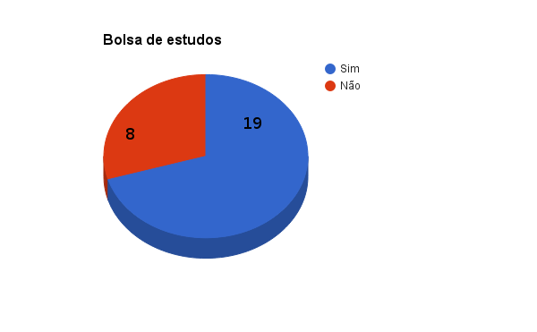

b) Trabalho remunerado (27 respostas)

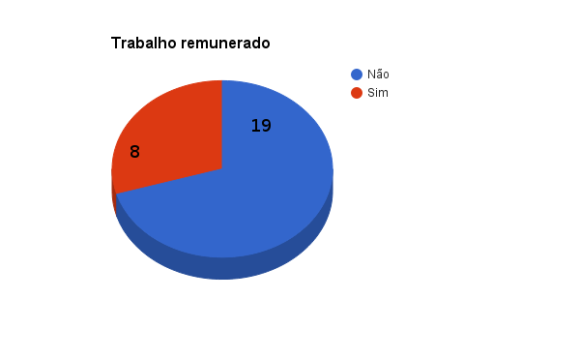
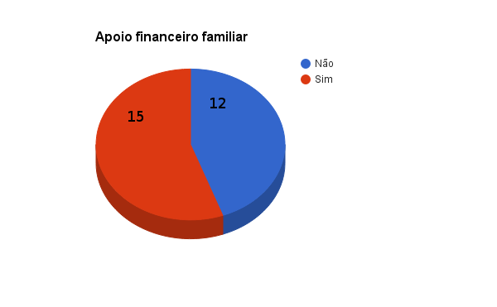
c) Apoio financeiro familiar (27 respostas)

d) Financiamento estudantil (27 respostas)

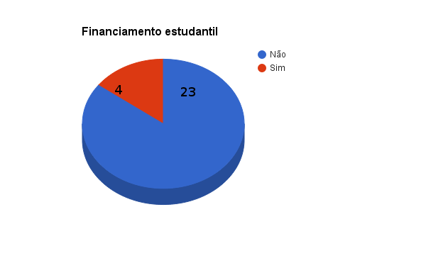

7.16 Participação em intercâmbio acadêmico durante graduação
Apenas um premiado respondeu ter participado de intercâmbio acadêmico na graduação.

7.16.1 Identificação da instituição, país e número de meses onde foi feito o intercâmbio acadêmico
Cinco meses na Universidade Autônoma de Barcelona, Espanha (recursos próprios).

7.16.2 Forma de custeio do intercâmbio acadêmico
Os custos de matrícula foram custeados pelo programa de intercâmbio da UnB.

7.17 Tipo de participação na vida econômica da família durante formação superior (27 respostas)

a. Trabalhava ou recebia bolsa e colaborava com o sustento da família

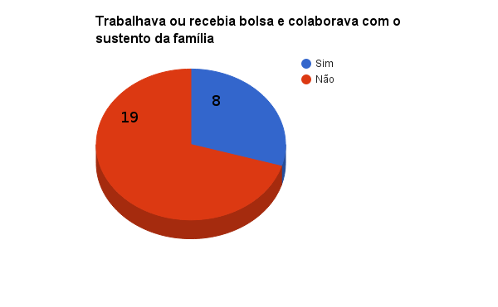
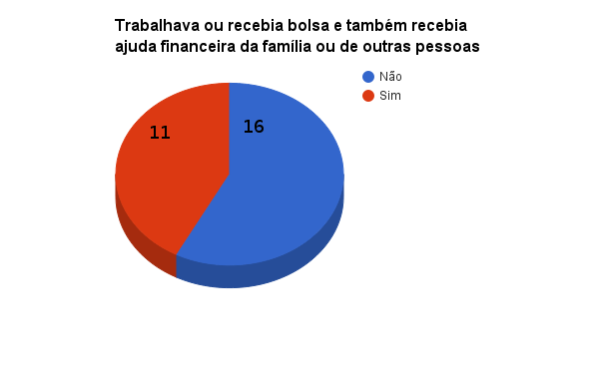
b. Trabalhava ou recebia bolsa e também recebia ajuda financeira da família ou de outras pessoas

c. Trabalhava ou recebia bolsa, sendo responsável apenas pelo meu sustento e não recebia ajuda financeira

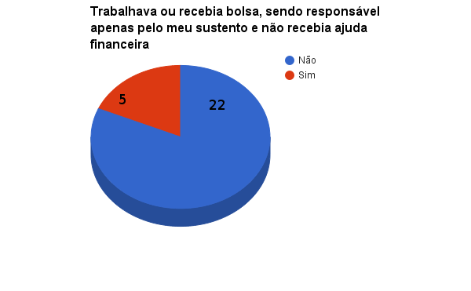
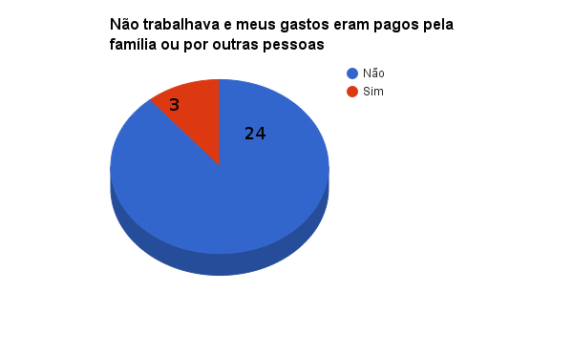
d. Não trabalhava e meus gastos eram pagos pela família ou por outras pessoas
7.17 Filha/o durante a formação superior

Quatro premiadas/os informaram ter tido filhas/os durante a graduação e um/a delas/es teve dois filhos neste período. Todas/os responderam que moravam todas/os na mesma casa, com o cônjuge.

VIII. DADOS SOBRE MESTRADO

8.1 Nome de curso de mestrado (26 respostas)

- Literatura Comparada (1);
- Direito, Estado e Constituição (1);
- Educação (2);
- História (3);
- Saúde Coletiva (1);
- Direito (2);
- Estudos Internacionais, Universidade do País Basco (1);
- Linguagens e Saberes na Amazônia (1);
- Linguística do texto e do discurso: Análise do Discurso (1);
- Educação Física (1);
- Música (1);
- História Social (1);
- Sociologia (2);
- Direito, Estado e Sociedade (1);
- História Moderna (1);
- Psicologia Social (1);
- Acadêmico (1);
- História Social da Cultura (1);
- Enfermagem (1);
- Psicologia (1);
- Ciências Sociais (1).

8.3 Tipo de instituição de ensino do curso de mestrado (26 respostas)

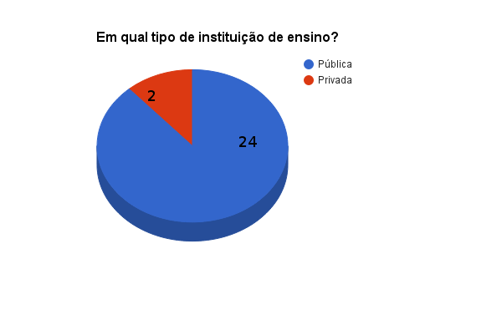

8.4 Ano de formatura do curso de mestrado (25 respostas)

- 2001 (2)
- 2002 (2)
- 2004 (1)
- 2005 (1)
- 2007 (1)
- 2009 (3)
- 2010 (3)
- 2011 (2)
- 2013 (1)
- 2014 (2)
- 2015 (1)
- 2016 (3)
- 2017 (2)
- 2018 (1)

8.5 Identificação da instituição de ensino do curso de mestrado (26 respostas)

- UFRGS (3);
- UnB (1);
- UNISINOS (2);
- UFRPE (2);
- IMS/ UERJ (1);
- UNESP (1);
- UPV (1);
- UFPE (1);
- UFPA (1);
- UFMG (1);
- USP (1);
- UDESC (1);
- UFBA (1);
- UFG (1);
- UFSC (1);
- PUCRS (1);
- UFF (1);
- UERJ (1);
- UNIFESP (1);
- UFS (1);
- UFBA (1);
- UEM (1).

8.6 Nome da orientador/a da dissertação (25 respostas)

- Rita Terezinha Schmidt;
- Debora Diniz;
- Maura Corcini Lopes;
- Alcileide Cabral do Nascimento;
- Jane Russo;
- Fernando Andrade Fernandes;
- Noe Cornago;
- Marc Hoffnagel;
- Flávio Leonel da Silveira;
- Helcira Maria Rodrigues de Lima;
- Acácio Tadeu de Camargo Piedade;
- Gabriela do Reis Sampaio;
- Joana Aparecida Fernandes Silva;
- Sergio Schneider;
- Josiane Rose Petry Veronese;
- René Gertz;
- Elisa Frühauf Garcia;
- Ana Paula Uziel e Lucia Rotenberg;
- Ana Cristina Passarela Brêtas;
- Vicente de Paulo Barretto;
- Maria Inez Oliveira Araújo;
- Giselda Brito Silva;
- Edméia de Almeida Cardoso Coelho;
- Silvia Koller;
- Zuleika de Paula Bueno.

8.7 Título da dissertação (25 respostas)

- Infanticídio e punição: registros de saber e poder em um caso único;
- A educação de surdos no Estado Novo: práticas que constituem uma brasilidade surda;
- Namoros indecentes: relações de gênero e as histórias de sedução na cidade do Recife (1900-1914);
- Hormônios pré-natais e a idéia de sexo cerebral: análise das pesquisas biomédicas sobre gênero e sexualidade;
- Homicídios no Brasil: uma análise criminológica, político-criminal e dogmática;
- Renaciendo de las cenizas - lecciones del caso camboyano para el humanitarismo y la comunidad internacional;
- Na trilha do feminino: condições de vida de mulheres escravizadas na Paraíba (1828-188);
- Relações de gênero em Bacuriteua (PA): imaginário do homoerotismo masculino entre coletores de caranguejo;
- As cotas raciais em uma publicação jornalística universitária: imagens das relações raciais brasileiras;
- Ser e ser percebido: uma radiografia da imagem corporal das atletas de handebol do Brasil;
- Samba no feminino: as transformações das relações de gênero no samba carioca nas três primeiras décadas do século XX;
- Com um fórceps na mão, há de se parir uma nação! Ensino e prática da Obstetrícia e Ginecologia em Salvador (1876-1894);
- Parto Humanizado no SUS: uma reflexão sobre direitos reprodutivos em Goiânia;
- Pluriatividade e relações de gênero na agricultura familiar do Rio Grande do Sul;
- Adolescentes institucionalizadas: um estudo sobre proteção integral e gênero no Centro de Socioeducação Regional de Ponta Grossa – PR;
- Loucas mulheres alemãs: a loucura visitada no Hospício São Pedro (1900-1925);
- Damiana da Cunha: uma índia entre a "sombra da cruz" e os caiapós do sertão;
- Mulher, mãe e trabalho: reflexões sobre mulheres comissárias de voo;
- A experiência da perimenopausa e pós-menopausa com mulheres que fazem uso ou não da terapia de reposição hormonal;
- Aborto por grave anomalia fetal: discursos jurídicos acerca da gestante;
- Processos de Recontextualização no Ensino de Ciencias da Escola do Campo: a visao dos professores do sertão sergipano;
- As Plinianas de Pernambuco: o cotidiano das mulheres na Ação Integralista Brasileira (1932-1938);
- Entre becos e vielas: usuários de drogas e a autopercepção de vulnerabilidade ao HIV;
- Explodindo o discurso patriarcal da dominação feminina;
- A construção de corpos e feminilidades: travestis e transexuais para além da prostituição.

8.8 Comunicação dos resultados de pesquisa de mestrado em evento (26 respostas)

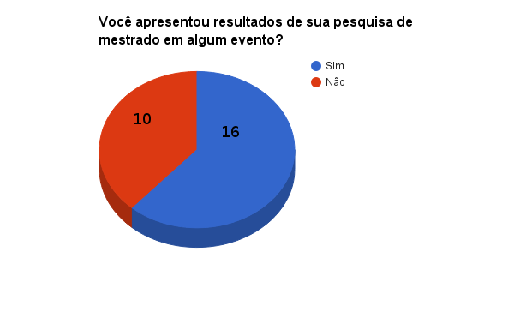

8.8.1 Listagem dos eventos onde ocorreu comunicação dos resultados de pesquisa de mestrado

- Corpo, Gênero e Sexualidade: um debate contemporâneo na educação. 2003. (Seminário – UFRGS);

- II Colóquio Sul de Literatura Comparada. Encontro da Associação Brasileira de Literatura Comparada. 2003 (Simpósio - UFRGS);

- I Seminário de Estudos em Análise de Discurso (Michel Pêcheux e Análise de Discurso: uma relação de nunca acabar). 2003. (Seminário – UFRGS);

- TRAVESSIAS: Encontro Internacional da Associação Brasileira de Literatura Comparada. TRAVESSIAS: Encontro Internacional da Associação Brasileira de Literatura Comparada. 2004. (Congresso - PORTO ALEGRE/UFRGS);

- 37ª Reunião Nacional da ANPEd, 2015, Florianópolis;

- X Anped Sul - Reunião Científica Regional da ANPED, 2014, Florianópolis;

- II Seminário Internacional Corpo, Gênero e Sexualidade;

- VI Seminário Nacional Corpo, Gênero e Sexualidade;

- II Encontro Gênero e Diversidade na Escola, 2014, Juiz de Fora;

- Encontro de História Cultural;

- Jepex-UFRPE;

- Fazendo Gênero;

- RBA;

- RAM;

- Seminário de alunos do IMS;

- I Congresso de Pesquisadores(as) Negros(as)-UFPE-2000; Encontro de Historiadores-Anpuh/PB, em 200 e Anpuh-Brasil, Santa Catarina, 2001;

- VI Congresso Internacional de Estudos sobre a Diversidade Sexual e de Gênero da ABEH;

- I CONGRESSO PAN-AMAZÔNICO E VII ENCONTRO DA REGIÃO NORTE DE HISTÓRIA ORAL História do Tempo Presente & Oralidades na Amazônia;

- II SINIEL-Simpósio Internacional do Núcleo Interdisciplinar de Estudos da Linguagem;

- 3º Colóquio Interartes "Pesquisa em Estudos Culturais na Amazônia";

- I SLINS - Simpósio Nacional Linguagens e Saberes da Amazônia;

- Simpom - Simpósio de Pesquisa em Música;

- Seminário Internacional Fazendo Gênero;

- Enabet - Encontro Nacional de Etnomusicologia;

- Seminário Internacional Desfazendo Gênero;

- VI Encontro Estadual de História (ANPUH-BA) – Povos Indígenas, Africanidades e Diversidade Cultural: produção do conhecimento e ensino, 2012;

- XXVI SIMPÓSIO NACIONAL DE HISTÓRIA, 2011;

- 5º Encontro Estadual de História (ANPUH/BA) - História e Memórias: lugares, fronteiras, fazeres e políticas, 2010;

- Seminário Internacional Fazendo gênero 9: Diásporas, diversidades, deslocamentos, 2010;

- 2º Encontro de novos pesquisadores em História, 2010;

- 12º Seminário Nacional de História da Ciência e da Tecnologia/ 7º Congresso Latino-americano de História da Ciência e da Tecnologia, 2010;

- I Simpósio de História Regional e Local, 2009;

- Semana Acadêmica das Ciências Sociais UFSM;

- Palestra para Lideranças femininas FETAG no Evento Sociedade, Agricultura e Desenvolvimento;

- XXVIII Simpósio Nacional de História: Lugares dos historiadores: velhos e novos desafios, 2015, Florianópolis;

- 9º Prêmio Construindo a Igualdade de Gênero, 2014, Brasília;

- XVI Encontro Regional de História: Saberes e Práticas Científicas, 2014, Rio de Janeiro;

- XXVII Simpósio Nacional de História: Conhecimento Histórico e Diálogo Social, 2013, Natal;

- Seminário Nacional de Memória Social, 2013, Rio de Janeiro;

- Congresso de Psicologia;

- Congresso Paulista de Saúde Pública;

- Congresso de bioética e Fazendo Gênero;

- XV Encontro Nacional de Didática e Prática de Ensino;

- VII Encontro Nacional de Pesquisadores em Educação em Ciências;

- XIV Encontro Nacional de Didática e Prática de Ensino;

- VII Congresso Internacional de Estudos sobre a Diversidade Sexual e de Gênero da Associação Brasileira de Estudos da Homocultura, 2014;

- Seminário Internacional Desfazendo Gênero, 2013;

- II Simpósio Internacional de Educação Sexual - Gênero, Direitos e Diversidade Sexual: trajetórias escolares, 2011;

- ALAS - Associação Latino Americana de Sociologia, 2011.

8.9 Publicação de artigo com resultados de pesquisa de mestrado (26 respostas)

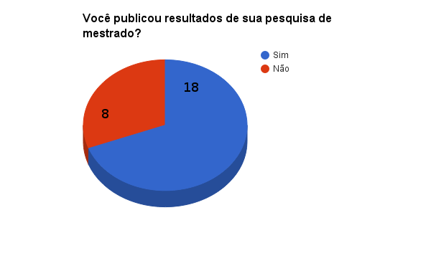

8.9.1 Lista de referências dos trabalhos publicados

ALÓS, Anselmo Peres. “O eu, o outro e a ética da alteridade: um diálogo intertextual entre Fernando Pessoa e Caio Fernando Abreu”. Caligrama: Revista de Estudos Românicos , Belo Horizonte, v. 7, p. 23-38, 2002.

ALÓS, Anselmo Peres. “Quando as ovelhas pastam no Oriente: espaços intersemióticos entre Caio Fernando Abreu e o 'I Ching O livro das mutações”. A Cor das Letras (UEFS), Feira de Santana, v. 5, p. 183-199,
2004.

ALÓS, Anselmo Peres. “A tecnologia discursiva do sexo: um olhar sobre a heteronormatividade latente na obra de Alex Comfort”. Revista Humanidades. Série Letras (FEOB), São João da Boa Vista (SP), v. 5, n. 3, p. 105-124, 2004.
http://periodicos.ufpb.br/ojs/index.php/ged/article/view/25981/14452

CARDOSO, L. R.; ARAUJO, M. I. O. . Currículo de Ciências: professores e escolas do campo. Ensaio: Pesquisa em Educação em Ciências (Impresso), v. 14, p. 121-135, 2012.

CARDOSO, L. R.; ARAUJO, M. I. O. . Uma relação com o ensinar: professores de ciências em escolas do campo. Sociologia da Educação, v. 3, p. 32-58, 2012.

CARLOS, P. P.; BRAUNER, M. C. C. . Interrupção da gravidez em caso de anencefalia fetal: diálogo entre o direito e a bioética. Destaque Jurídico, v. 5, p. 225-238, 2006.

CARLOS, P. P.. Gênero, maternidade e direitos sexuais e reprodutivos. In: Fernanda Luiza Fontoura de Medeiros; Germano Schwartz. (Org.). O Direito da sociedade. 1ed.Canoas: Unilasalle, 2015, v. 2, p. 215-241.

CARLOS, P. P.. Aspectos jurídicos do abortamento decorrente de anencefalia fetal: vazio normativo e intervenção do Poder Judiciário. In: VIANA JÚNIOR, Mário Martins; SILVEIRA, Viviane Teixeira; NICHNIG, Cláudia Regina; COSTA, Patrícia Rosalba Salvador Moura. (Org.). Por linhas tortas: gênero e interdisciplinaridade. 1ed.Fortaleza: Instituto Frei Tito de Alencar, 2011, v. 2, p. 111-128.

CARLOS, P. P.. Aspectos jurídicos do abortamento decorrente de anencefalia fetal: vazio normativo e intervenção do Poder Judiciário. In: SANTOS, Sidney Franciso Reis; LACERDA, Carmem Miranda de. (Org.). Debate interdisciplinar sobre os direitos humanos das mulheres. 1ed.Florianópolis: Insular, 2010, v. , p. 284-302."

MULHER, TEMPO E TRABALHO: O COTIDIANO DE MULHERES COMISSÁRIAS DE VOO. Flaviany Ribeiro da Silva, Anna Paula Uziel, Lúcia Rotenberg Revista Psicologia & Sociedade 26(2), 2014/8/15.

GOMES, R. C. S.. 'Pelo telefone mandaram avisar que se questione essa tal história onde mulher não tá': a atuação de mulheres musicistas na constituição do samba da Pequena África do Rio de Janeiro no início do século XX. Per Musi (UFMG), p. 176-191, 2013.

GOMES, R. C. S..A Casa do Samba, o Samba da Rua: relações de gênero, arte e tradição no samba carioca.. In: Isabel Porto Nogueira (introdução e organização); Susan Campos Fonseca (introdução e organização). (Org.). Estudos de gênero, corpo e música: abordagens metodológicas. 3ed.GOIANIA: ANPPOM, 2013, v. 3, p. 354-382.

GOMES, R. C. S..UMA FRANCISCA, MUITAS CHIQUINHAS: INDIVÍDUO, SOCIEDADE E RELAÇÕES DE GÊNERO NO CENÁRIO MUSICAL DA BELLE ÉPOQUE CARIOCA (1889-1925). In: VII Encontro Nacional da Associação Brasileira de Etnomusicologia, 2015, Florianopolis. VII ENABET - Encontro Nacional da Associação Brasileira de Etnomusicologia: redes, trânsito e resistências. Florianopolis: PPGAS/UFSC, 2015. v. VII. p. 109-120.

GOMES, R. C. S..A MULATA E O MALANDRO NO SAMBA CARIOCA DO INÍCIO DO SÉCULO XX: UM EXAME DAS RELAÇÕES DE GÊNERO NO TEATRO MUSICADO. In: Seminário Internacional Fazendo Gênero 10: desafios atuais do feminismo, 2013, Florianópolis. Seminário Internacional Fazendo Gênero 10: desafios atuais do feminismo. Florianópolis: UFSC, 2013.

GOMES, R. C. S..TIAS BAIANAS QUE LAVAM, COZINHAM, DANÇAM, CANTAM, TOCAM E COMPÕEM: UM EXAME DAS RELAÇÕES DE GÊNERO NO SAMBA DA PEQUENA ÁFRICA DO RIO DE JANEIRO NA PRIMEIRA METADE DO SÉCULO XX.. In: I Simpósio Brasileiro de Pós-Graduandos em Música - SIMPOM, 2010, Rio de Janeiro. Pesquisa em Música: novas conquistas e novos rumos. Rio de Janeiro: UNIRIO/PPGM, 2010. p. 971-979.

GOMES, R. C. S..UMA FRANCISCA, MUITAS CHIQUINHAS: INDIVÍDUO, SOCIEDADE E RELAÇÕES DE GÊNERO NO CENÁRIO MUSICAL DA BELLE ÉPOQUE CARIOCA (1889-1925). In: II Seminario Internacional Desfazendo Genero, 2015, Salvador. Ativismos das dissedências sexualis e de gênero. Salvador: UFBA, 2015. v. II. p. 0-0.

GOMES, R. C. S.. Samba no feminino: as transformações das relações de gênero no mundo do samba. In: I Encontro Reginal da Associação Brasileira de Etnomusicologia (ABET-SUL), 2009, Pelotas. Diálogos Interculturais e Políticas Públicas na Etnomusicologia Contemporânea. Pelotas: Universidade Federal de Pelotas, 2009"

JULIO, Suelen Siqueira Mulheres na América Latina Colonial In: XXVIII Simpósio Nacional de História: Lugares dos historiadores: velhos e novos desafios, 2015, Florianópolis. Anais Eletrônicos. , 2015.

JULIO, Suelen Siqueira Além do esperado: a trajetória da índia Damiana da Cunha (Goiás, c.17801831) In: 9º Prêmio Construindo a Igualdade de Gênero, 2014, Brasília.

9º Prêmio Construindo a Igualdade de Gênero. Brasília: Presidência da República, Secretaria de Políticas para as Mulheres, 2014. p.91.

JULIO, Suelen Siqueira Relações em espaços fronteiriços: indígenas e sociedade envolvente na capitania de Goiás In: XVI Encontro Regional de História: Saberes e Práticas Científicas, 2014, Rio de Janeiro. Anais Eletrônicos, 2014.

JULIO, Suelen Siqueira. Etnicidade e gênero nos sertões da América portuguesa: a trajetória da índia Damiana da Cunha (Goiás, c. 17801831) In: XXVII Simpósio Nacional de História: Conhecimento Histórico e Diálogo Social, 2013, Natal.

JULIO, Suelen Siqueira. Indígenas, (in)visibilidade e memória no Brasil In: Seminário Nacional de Memória Social, 2013, Rio de Janeiro. Seminário Nacional de Memória Social, 2013.

JULIO, Suelen Siqueira. Para além do esperado: atuação das mulheres indígenas na América Portuguesa In: I Colóquio Nacional de Estudos de Gênero e História, 2013, Guarapuava.

Anais do I Colóquio Nacional de Estudos de Gênero e História. Guarapuava: LHAGUNICENTRO, 2013. p.166.

Knijnik, J. Ser e' ser percebido: uma radiografia da imagem corporal das atletas de handebol do Brasil. Revista Paulista de Educacao Física.

MOUTINHO, Laura; SILVEIRA, Flávio Leonel Abreu da; SOUZA, Camilla da Silva. Nos manguezais, desejos e paisagens se confundem: o real e o fantástico entre coletores de caranguejo em Bragança (PA). In: CANCELA, Cristina Donza; MOUTINHO, Laura; SIMÕES, Júlio Assis (org.). Raça, etnicidade, sexualidade e gênero: em perspectiva comparada. São Paulo: Terceiro Nome, 2015.

NUCCI, M. F.. O sexo do cérebro - Natureza X Cultura na produção biomédica sobre gênero e sexualidade. In: XXVII Reunião Brasileira de Antropologia, 2010, Belém. GT 22 - Biologia e Cultura, 2010.

NUCCI, M. F.. “O sexo do cérebro”: uma análise sobre gênero e ciência. In: Secretaria de Políticas para as Mulheres. (Org.). 6o Prêmio Construindo a Igualdade de Gênero - Redações, artigos científicos e projetos pedagógicos premiados. Brasília: Presidência da República, Secretaria de Políticas para as Mulheres, 2010, v. , p. 31-56. "

SILVEIRA, FLÁVIO LEONEL ABREU DA ; SOUZA, CAMILLA DA SILVA . Imaginário, trabalho e sexualidade entre os coletores de caranguejo do salgado paraense. Revista Estudos Feministas (UFSC. Impresso), v. 22, p. 755-780, 2014.

SOUZA, Camilla da Silva. ATAÍDE, AQUELE QUE SE SERVE DO OUTRO : NARRATIVAS QUE COMPÕEM O IMAGINÁRIO HOMOERÓTICO DE BACURITEUA (PA).. In: VI CONGRESSO INTERNACIONAL DE ESTUDOS SOBRE A DIVERSIDADE SEXUAL E DE GÊNERO DA ABEH, 2012, SALVADOR-BA. Anais do Congresso Internacional de Estudos sobre a Diversidade Sexual e de Gênero da ABEH, 2012.

SOUZA, C. S.. Memória e Identidades nas Relações Homoeróticas em Bacuriteua (PA): História Local e Fontes Orais, Um Percurso Metodológico.. In: I CONGRESSO PAN-AMAZÔNICO E VII ENCONTRO DA REGIÃO NORTE DE HISTÓRIA ORAL História do Tempo Presente & Oralidades na Amazônia, 2012, Belém. I CONGRESSO PAN-AMAZÔNICO E VII ENCONTRO DA REGIÃO NORTE DE HISTÓRIA ORAL História do Tempo Presente & Oralidades na Amazônia. Belém-PA: Editora Açaí, 2012. v. 1. p. 1-119.

SOUZA, C. S.. REPRESENTAÇÕES DOS HOMOERÓTICOS MASCULINOS EM BACURITEUA (PA): MEMÓRIA E IDENTIDADE 2012 (Caderno de Anais Eletrônico de Resumos- II SINIEL). ISSN 2178-3292"

"SILVA, C. S. ""Machos imperfeitos"": O papel da Ginecologia em Salvador (1872-1916). Gazeta Médica da Bahia. Salvador, p.112 , 2010.

SILVA, C. S. O CUIDADO COM O CORPO FEMININO NAS PÁGINAS DA GAZETA MÈDICA DA BAHIA: PRÁTICA DA GINECOLOGIA E OBSTETRÍCIA EM SALVADOR NO SÉCULO XIX In: Anais do XXVI Simpósio Nacional de História. São Paulo: ANPUH-SP, 2011.

SILVA, C. S. A ginecologia e os paradigmas de feminilidade em Salvador In: Anais XIV SIMPOSIO BAIANO DE PESQUISADORAS (ES) SOBRE MULHER E RELAÇÕES DE GENERO e II SEMINÁRIO NACIONAL “O FEMINISMO NO BRASIL, REFLEXÕES TEÓRICAS E PERSPECTIVAS”, Salvador, 2008, p.65 - 77."
https://repositorio.bc.ufg.br/tede/.../dissertacao%20nara%20sociologia.pdf

Gênero, trabalho rural e pluriatividade. In: Gênero e geração em contextos rurais. Florianópolis: Mulheres, 2010.

Gênero e Pluriatividade na Agricultura Familiar do Rio Grande do Sul. In: Desenvolvimento rural e gênero: abordagens analíticas, estratégias e políticas públicas. Jefferson A. R. Staduto, Marcelino de Souza e Carlos Alves do Nascimento (orgs). Editora: Editora da Universidade Federal do Rio Grande do Sul (UFRGS), 2015.

Vigeta, Sônia Maria Garcia; Brêtas, Ana Cristina Passarella. A experiência da perimenopausa e pós-menopausa com mulheres que fazem uso ou não da terapia de reposição hormonal. Cad. Saúde Pública, Rio de Janeiro, 20(6):1682-1689, nov-dez, 2004

WITCHS, Pedro Henrique; LOPES, Maura Corcini. Educação de surdos e governamentalidade linguística no Estado Novo (Brasil, 1934-1948). História da Educação, v. 19, p. 175-195, 2015.

MORGENSTERN, Juliane Marschal; WITCHS, Pedro Henrique. Práticas de si na produção de subjetividades surdas brasileiras. In: 37ª Reunião Nacional da ANPEd, 2015, Florianópolis. Trabalhos. Florianópolis: UFSC, 2015. v. 37. p. 1-17.

WITCHS, Pedro Henrique. O caráter perigoso atribuído à língua de sinais na educação de surdos. In: X Anped Sul - Reunião Científica Regional da ANPED, 2014, Florianópolis. X Anped Sul. Florianópolis: Universidade Estadual de Santa Catarina (UDESC), 2014. v. 10. p. 1-18.

WITCHS, Pedro Henrique. As surdas retornam à escola: gênero, educação e governamentalidade no contexto do Estado Novo. In: II Seminário Internacional Corpo, Gênero e Sexualidade, VI Seminário Nacional Corpo, Gênero e Sexualidade e II Encontro Gênero e Diversidade na Escola, 2014, Juiz de Fora. Anais do VI Seminário Corpo, Gênero e Sexualidade; II Seminário Internacional Corpo, Gênero e Sexualidade; II Encontro Gênero e Diversidade na Escola. Lavras: Center Gráfica e Editora, 2014. v. 6. p. 4324-4341.

8.10 Identificação dos núcleos de pesquisa onde atua ou atuou (13 respostas)

- Programa de Educação Tutorial – https://petdirunb.wordpress.com/;
- Grupo Interinstitucional de Pesquisa em Educação de Surdos - GIPES: http://gipesurdos.blogspot.com.br/;
- Grupo de Estudo e Pesquisa em Inclusão – http://gepinclusao.blogspot.com.br/;
- Núcleo de Pesquisas e Estudos em Gênero – http://nupegepe.blogspot.de/;
- Centro Latino-americano em Sexualidade e Direitos Humanos - http://www.clam.org.br/
- Núcleo de Estudos Arte, Cultura e Sociedade na América Latina e Caribe -
- http://musa.ufsc.br/;
- Grupo de Estudos e Pesquisas em Agricultura Familiar e Desenvolvimento Rural - http://www.ufrgs.br/agriculturafamiliar/index.php?formulario=gepad&metodo=0&id=2
- Companhia das Índias – http://www.historia.uff.br/ciadasindias/;
- Fiocruz – http://portal.fiocruz.br/pt-br;
- Grupo de Pesquisa e Extensão sobre Gêneros, Discursos e Comunicação na Amazônia Ocidental (HIBISCUS-UNIR) – http://dgp.cnpq.br/dgp/espelhogrupo/6805989760745927;
- Laboratório de estudos e pesquisas em história, moda e cultura (La Moda – UEM) - http:/dgp.cnpq.br/dgp/espelhogrupo/4387337158860687;
- Grupo de Estudos das Pedagogias do Corpo e da Sexualidade (GEPECOS-UEM) - http://dgp.cnpq.br/dgp/espelhogrupo/2875156554014229;

8.11 Realização de disciplina de gênero/sexualidades, curso de curta duração na área ou formação no GDE (Gênero e Diversidade na Escola) durante mestrado (26 respostas)

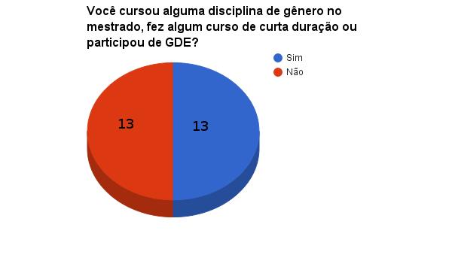

8.11.1 Identificação da disciplina de gênero/sexualidades, curso de curta duração na área ou no GDE (Gênero e Diversidade na Escola) realizados durante mestrado (17 respostas)

- Gênero, Narrativa e Cultura II (PPG-Letras – UFRGS);
- Gênero, Sexualidade e Cinema (PPG-Educacao – UFRGS);
- Seminário sobre Masculinidades (PPG-Educacao – UFRGS);
- Leituras orientadas – Judith Butler (PPG-Psicologia Institucional – UFRGS);
- Estudos de Narrativa: escritoras brasileiras do século XIX (PPG-LETRAS – UFRGS);
- Pesquisa interdisciplinar em gênero e sexualidade (PPG-Educacao – UFRGS);
- Atualização e prática em Direito - Sexo, Cor e Castigo;
- Seminário Temático em Educação - Discurso, governamentalidade e gênero: ferramentas teórico-metodológicas, ministrado pela Profa. Dra. Maria Cláudia Dal'Igna, no Programa de Pós-Graduação em Educação da Unisinos, no segundo semestre de 2013;
- Gênero e História;
- Cursos de gênero no IMS/ UERJ e Museu Nacional/ UFRJ;
- Relações de gênero, com prof. Durval Muniz, na atual UFCG, em 2001;
- Estudos de Gênero e Sexualidade – Natureza, Sociedade e Cultura;
- Análise crítica da saúde da mulher e práticas de parto humanizado;
- Disciplina Relações de gênero, ministrada pelas professoras Miriam Pillar Grossi e Mara Lago, na UFSC;
- História e Gênero;
- Mulher, Gênero e Saúde;
- Por entre dobras e desdobras: por uma metodologia queer – UFRN.

8.12 Forma de financiamento do curso de mestrado (25 respostas)

a. Bolsa de estudos

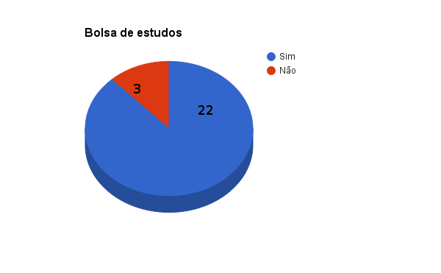
b. Trabalho remunerado
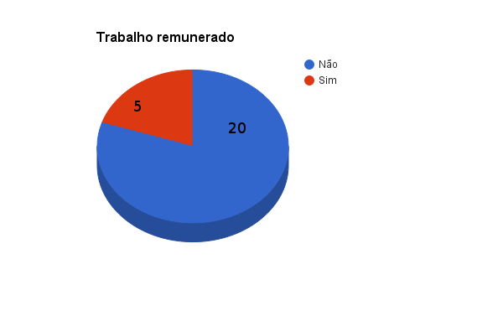

c. Apoio financeiro familiar
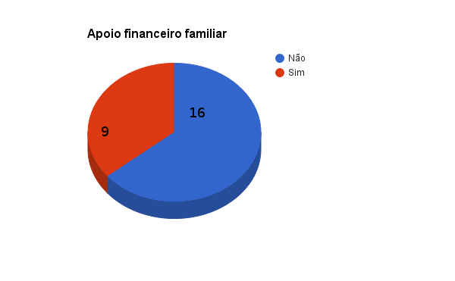

8.13 Participação em intercâmbio acadêmico durante mestrado

Duas/ois premiadas/os responderam que fizeram intercâmbio acadêmico durante o mestrado e foram custeadas/os por órgao de financiamento brasileiro, mas não especificaram instituição, país e número de meses onde foi feito o intercâmbio acadêmico durante mestrado.

8.14 Tipo de participação na vida econômica da família durante mestrado

a. Não trabalhava e meus gastos eram pagos pela família ou por outras pessoas
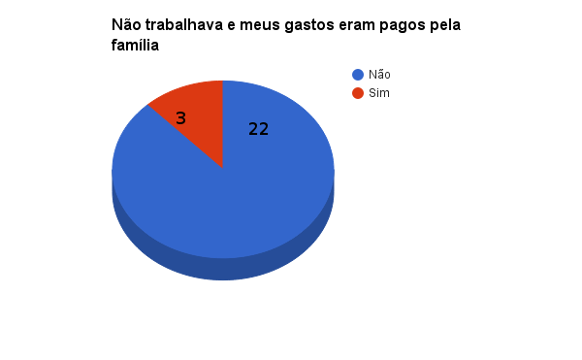
b. Trabalhava ou recebia bolsa e também recebia ajuda financeira da família ou de outras pessoas
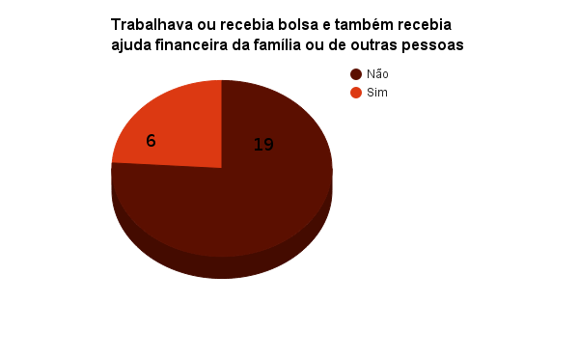

c. Trabalhava ou recebia bolsa e colaborava com o sustento da família
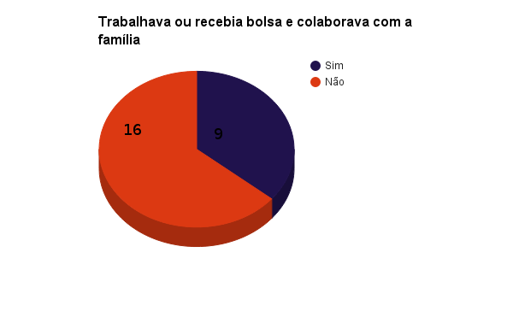

8.15 Teve filha/o durante mestrado?

Apenas duas/ois premiadas/os responderam que tiveram filhos durante o mestrado e que morava/m junto com cônjuge

IX. DADOS SOBRE DOUTORADO

9.1 Nome do programa de doutorado (16 respostas)

- Literatura Comparada (1);
- Educação (2);
- Saúde Coletiva (1);
- Direitos Humanos (1);
- História (2);
- Psicologia Social (1);
- Antropologia (1);
- História Cultural (1);
- Desenvolvimento Rural (1);
- Interdisciplinar em Ciências Humanas (1);
- Internacional em Direitos Humanos, Saúde Global e Políticas da Vida (1);
- Interdisciplinar em Ciências Humanas (1);
- Unifesp (premiada não especificou nome do programa) (1);
- Programa Inter-universitário OpenSoc: Sociologia, conhecimento para as sociedades abertas e inclusivas (UL, UNL, UE e Ualg) (1).

9.2 Tipo de instituição de ensino do curso de doutorado (16 respostas)

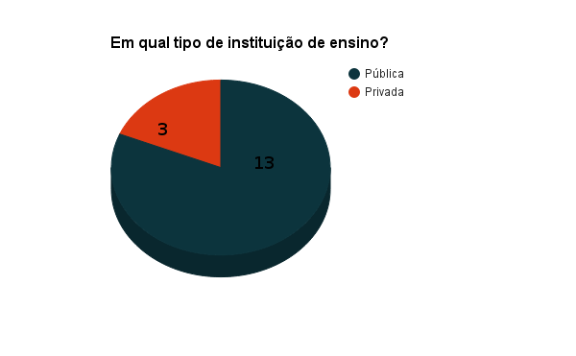

9.3 Ano da conclusão do doutorado (15 respostas)
- 2006 (1)
- 2007 (2)
- 2008 (1)
- 2011 (1)
- 2012 (1)
- 2013 (2)
- 2014 (1)
- 2015 (1)
- 2017 (3)
- 2018 (1)
- 2019 (1)

9.4 Identificação da instituição de ensino do curso de doutorado (16 respostas)

- UFRGS (2)
- UNISINOS (1)
- IMS/ UERJ (1)
- Universidad de Deusto (1)
- UFPE (1)
- IPUSP (1)
- UFSC (4)
- PUCRS (1)
- Fiocruz e Universidade de Coimbra (1)
- UNIFESP (1)
- UFMG (1)
- UL (1)

9.5 Nome da orientador/a da tese (16 respostas)

- Rita Terezinha Schmidt;
- Maura Corcini Lopes;
- Jane Russo;
- Steffen Bay Rasmussen;
- Rosa Maria Godoy Silveira;
- Esdras Guerreiro Vasconcellos;
- Rafael José de Menezes Bastos;
- Ana Lice Brancher;
- Sergio Schneider;
- Miriam Pillar Grossi e Mara Coelho de Souza Lago;
- Núncia Santoro Constantino;
- Simone Gonçalves Assis;
- Eleonora Menicucci de Oliveira;
- Miriam Pillar Grossi;
- Marlucy Alves Paraíso;
- Vitor Sérgio Ferreira.

9.6 Título da tese (16 respostas)

- A letra, o corpo e o desejo: uma leitura comparada de Puig, Abreu e Bayly;
- Governamento linguístico em educação de surdos no século XX;
- "Não chore, pesquise!": Reflexões sobre sexo, gênero e ciência a partir do neurofeminismo;
- Peace operations, local people and legitimacy - implications and pathways for peace and democracy;
- Gente Negra na Paraíba Oitocentista: população, família e parentesco;
- Femininos e masculinos no futebol brasileiro;
- Uma Francisca, muitas Chiquinhas: indivíduo, sociedade e relacoes de gênero no cenário musical da Belle Époque carioca;
- Leituras recreativas e moralizantes: produção e circulação de livros para meninos e meninas na Salvador republicana;
- O programa Bolsa Família no meio rural: um caminho ao desenvolvimento no Rio Grande do Sul?;
- Da dor no corpo à dor na alma: uma leitura do conceito de violência psicológica da Lei Maria da Penha;
- Que loucura é essa? Loucas e loucos italianos no Hospício São Pedro em Porto Alegre/RS (1900-1925);
- O enfrentamento da violência em escolas brasileiras e portuguesas: limites, impasses e possibilidades ;
- Sleep in Postmenopausal Women;
- "Sou para casar" ou "pego, mas não me apego"?: práticas afetivas e representações de jovens sobre amor, sexualidade e conjugalidade;
- Homo experimentalis: dispositivo da experimentação e tecnologias de subjetivação no currículo de aulas experimentais de ciências;
- Trânsitos transnacionais, corporais e de gêneros: trans brasileiras no mercado do sexo em Portugal.

9.7 Comunicação dos resultados de pesquisa de tese em evento (16 respostas)
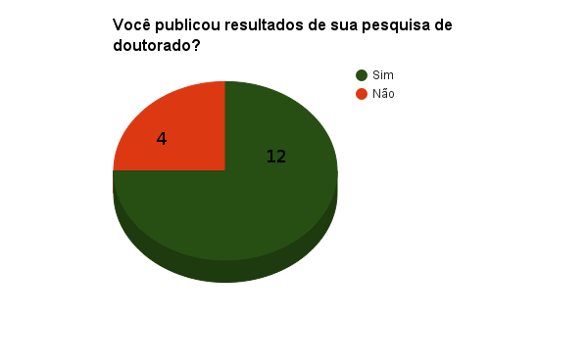

9.7.1 Listagem dos eventos onde ocorreu comunicação dos resultados da pesquisa da tese

- V Colóquio Latino-Americano de Biopolítica, III Colóquio Internacional de Biopolítica e Educação, XVII Simpósio Internacional IHU - Saberes e práticas na constituição dos sujeitos na contemporaneidade. São Leopoldo, 2015;

- React, Esocite;

- Congresso de Pesquisadores(as) Negros, São Luiz/Anpuh-PB, 2005;

- Anpuh-Brasil, Fortaleza, 2009;

- Seminário Internacional Desfazendo Gênero;

- Encontro Nacional da Associação Brasileira de Etnomusicologia (ENABET);

- Jornadas Antropológicas do PPGAS/UFSC;

- XXVIII Simpósio Nacional de História, 2015;

- XVIII Simpósio Baiano de Pesquisadoras(es) Sobre Mulher e Relações de Gênero - "Territorialidades: dimensões de gênero, desenvolvimento e empoderamento das mulheres", 2015. (Simpósio);

- IV Seminário Enlaçando sexualidades, 2015. (Seminário);

- II SEMINÁRIO INTERNACIONAL DESFAZENDO GÊNERO, 2015. (Seminário);

- VII Simpósio Nacional de História Cultural - Escritas, circulação, leituras e recepção, 2014. (Simpósio);

- VII Encontro Estadual de História da ANPUH-BA -“Diálogos da História”, 2014. (Encontro);

- IV Simpósio Memória, (auto) biografia e documentação narrativa, 2014. (Simpósio);

- VII Encontro Estadual de História da ANPUH-BA -“Diálogos da História”, 2014. (Encontro);

- XXVII Simpósio Nacional de História - Conhecimento Histórico e diálogo social, 2013. (Simpósio);

- III Seminário Internacional Enlaçando Sexualidades, 2013. (Seminário);

- Fazendo Gênero 10 - Desafios Atuais dos Feminismos, 2013. (Congresso);

- Palestra de Maria Luisa Femenias (Universidade de la Plata - Argentina) “Contribuições Filosóficas de Judith Butler para a teoria feminista contemporânea”, oc, 2013. (Outra);

- Fazendo gênero 9;

- Mundo de Mulheres (2011 e 2014);

- Seminário da Universidade de Montréal (5e colloque étudiant du Cri-viff);

- 5a Conferência Municipal da Mulher de Maringá;

- 8o ENUDS, IV Evento Internúcleos UFSC/UDESC;

- Congresso Paulista de Saúde Pública;

- Fazendo Gênero;

- Seminário da ABCIBER;

- ANPOCS;

- RAM;

- I Seminário Internacional de Estudos Culturais e Educação e IV Smeminário Nacional de Estudos Culturais e Educação;

- 35ª Reunião Anual da ANPED;

- I Congresso Iberoamericano de Investigacion en ensenanza de las ciencias e VIII Encontro de Pesquisa em Educação em Ciências.

9.8 Lista de referências dos trabalhos publicados

ALÓS, Anselmo Peres. A LETRA,O CORPO E O DESEJO: MASCULINIDADES SUBVERSIVAS NO ROMANCE LATINO-AMERICANO. Florianópolis:Mulheres, 2013.

CARLOS, P. P.. "Até dá para ser feliz sozinho, mas é muito mais legal estar com alguém". In: IX Reunião de Antropologia do Mercosul, 2011, Curitiba. Anais da IX Reunião de Antropologia do Mercosul, 2011.

CARLOS, P. P.; GROSSI, M. P. ; LAGO, M. C. S. . "Sou para casar" ou "Pego, mas não me apego"?: um estudo sobre amor e jovens. In: Fazendo Gênero 9, 2010, Florianópolis. Anais do Fazendo Gênero 9. Florianópolis: UFSC, 2010."

CARDOSO, L. R.; PARAISO, Marlucy Alves . Tecnologia de gênero e a produção de sujeitos no currículo de aulas experimentais de ciências. Currículo sem Fronteiras, v. 15, p. 155-177, 2015.

CARDOSO, L. R.; PARAISO, Marlucy Alves . DISPOSITIVO DA EXPERIMENTAÇÃO E PRODUÇÃO DO SUJEITO HOMO EXPERIMENTALIS EM UM CURRÍCULO DE CIÊNCIAS. Educação em Revista, v. 31, p. 299-320, 2015.

CARDOSO, L. R.; PARAISO, Marlucy Alves . Álbum fotográfico: um mapa de cenários discursivos na produção acadêmica brasileira sobre aulas experimentais de Ciências. Ciência & Educação, v. 20, p. 83-115, 2014.

CARDOSO, L. R.; PARAISO, Marlucy Alves . Possibilidades de uma Metodologia Alquimista para pesquisar em Educação e em Currículo. Revista e-Curriculum (PUCSP), v. 11, p. 270-290, 2013.

CARDOSO, L. R.; PARAISO, Marlucy Alves . Currículo da arquitetura do laboratório escolar de ciências e posições de sujeito demandadas. Teias (Rio de Janeiro. Impresso), v. 14, p. 73-101, 2013.

CARDOSO, L. R.; PARAISO, Marlucy Alves. A natureza nas aulas de ciências. Presença Pedagógica, v. 18, p. 26-33, 2012.

Gomes, Rodrigo Cantos Savelli. UMA FRANCISCA, MUITAS CHIQUINHAS: INDIVÍDUO, SOCIEDADE E RELAÇÕES DE GÊNERO NO CENÁRIO MUSICAL DA BELLE ÉPOQUE CARIOCA (1889-1925). In: II Seminario Internacional Desfazendo Genero, 2015, Salvador. Ativismos das dissedências sexualis e de gênero. Salvador: UFBA, 2015. v. II. p. 0-0.

Gomes, Rodrigo Cantos Savelli. UMA FRANCISCA, MUITAS CHIQUINHAS: INDIVÍDUO, SOCIEDADE E RELAÇÕES DE GÊNERO NO CENÁRIO MUSICAL DA BELLE ÉPOQUE CARIOCA (1889-1925). In: VII Encontro Nacional da Associação Brasileira de Etnomusicologia, 2015, Florianopolis. VII ENABET - Encontro Nacional da Associação Brasileira de Etnomusicologia: redes, trânsito e resistências. Florianopolis: PPGAS/UFSC, 2015. v. VII. p. 109-120.

Knijnik, Jorge (2015). Femininities and Masculinities in Brazilian Women's Football: Resistance and Compliance. Journal of International Women's Studies, 16(3), 54-70.

MACHADO, ISADORA VIER; GROSSI, MIRIAM PILLAR . Da dor no corpo à dor na alma: o conceito de violências psicológicas da Lei Maria da Penha. Revista Estudos Feministas (UFSC. Impresso), v. 23, p. 561-576, 2015.

ELIAS, M. L. G. G. R. ; MACHADO, I. V. . A Construção Social da Liberdade e a Lei Maria da Penha. Revista sul-americana de ciência política, v. 3, p. 88-109, 2015.

MACHADO, I. V.; DEZANOSKI, M. . EXPLORAÇÃO DO CONCEITO DE VIOLÊNCIA PSICOLÓGICA NA LEI 11.340/06. Revista do Núcleo de Estudos e Pesquisas em Gênero e Direito, v. 1, p. 98-113, 2014.

MACHADO, I. V.. PARA ALÉM DA JUDICIALIZAÇÃO: UMA LEITURA DA LEI MARIA DA PENHA (LEI N 11.340/06) EM TRÊS DIMENSÕES. revista feminismos, v. 2, p. 31-43, 2014.

MACHADO, I. V.; MOCCHI, T. F. G. . DA PROTEÇÃO DA INTEGRIDADE PSICOLÓGICA NO ÂMBITO FAMILIAR BRASILEIRO: NOVAS PERSPECTIVAS DE COMPREENSÃO E INTERVENÇÃO. Revista Espaço Jurídico, v. 14, p. 387-416, 2013.

MACHADO, I. V.; BARRETO, L. C. ; GROSSI, Miriam P. . Processos de ensino e aprendizado de gênero e sexualidades em contextos interdisciplinares. Revista de Ciências Humanas (UFSC), v. 47, p. 67-80, 2013.

MACHADO, I. V.; GROSSI, Miriam P. . Historicidade das Violências psicológicas no Brasil e Judicialização, a partir da Lei 11.340/06 (Lei Maria da Penha). Direitos Fundamentais & Justiça, v. 1, p. 84-104, 2012."

NUCCI, Marina. "Não chore, pesquise!": Reflexões sobre sexo, gênero e ciência a partir do neurofeminismo. In: V Reunião de Antropologia da Ciência e Tecnologia, 2015, Porto Alegre. Anais da ReACT Reunião de Antropologia da Ciência e Tecnologia, 2015.

SILVA, C. S. A escritora Amélia Rodrigues através das páginas de Mestra e Mãe In: Anais do VII Simpósio Nacional de História Cultural – História Cultural: Escritas, Circulação, Leituras e Recepções. São Paulo: , 2014.

SILVA, C. S., BARREIROS, Márcia M. da S.. Histórias, memórias e literatura na Bahia republicana: a (re) invenção da literatura na produção de escritoras baianas (1890-1930) In: Anais do XXVII Simpósio Nacional de História - Conhecimento Histórico e diálogo social. Natal, 2013. p.1 - 15.

SILVA, C. S. Entre contos, versos e fábulas: Produção e circulação de livros para crianças em Salvador na transição do Império para a República In: Caderno de resumos do XXVIII SIMPÓSIO NACIONAL DE HISTÓRIA (ANPUH-BRASIL): Lugares dos historiadores: velhos e novos desafios, Florianópolis, 2015. p.890.

SILVA, C. S. LEITURAS RECREATIVAS E MORALIZANTES: CONSTITUIÇÃO DAS SUBJETIVIDADES DE MENINOS E MENINAS ATRAVÉS DOS LIVROS INFANTIS In: Caderno de resumo do XVIII SIMPÓSIO BAIANO DE PESQUISADORAS(ES) SOBRE MULHER E RELAÇÕES DE GÊNERO - 'Territorialidades: dimensões de gênero, desenvolvimento e empoderamento das mulheres'. Salvador, 2015.

SILVA, C. S. A escritora Amélia Rodrigues através das páginas de Mestra e Mãe In: Caderno de resumos do VII Simpósio Nacional de História Cultural – História Cultural: Escritas, Circulação, Leituras e Recepções, São Paulo, 2014, p.218.

SILVA, C. S. “Memórias ficcionalizadas”: A escritora Amélia Rodrigues através das páginas de Mestra e mãe In: Caderno de resumos do VII Encontro Estadual de História da Anpuh-BA, Cachoeira, 2014, p.81.

SILVA, C. S. Uma releitura e reinvenção de si: a escritora Amélia Rodrigues através das páginas de Mestra e Mãe In: Caderno de resumos do Simpósio Memória, (Auto)biografia e Documentação Narrativa. Salvador: Eduneb, 2014. p.196 - 197.

SILVA, C. S., BARREIROS, M. M. da S. Histórias, memórias e literatura na Bahia republicana: a (re) invenção da literatura infantil na produção das escritoras baianas (1890-1930) In: Caderno de resumos do XXVII Simpósio Nacional de História - Conhecimento Histórico e diálogo social, Natal, 2013. p.448."

Pobreza rural e o Programa Bolsa Família - desafios para o desenvolvimento rural no Brasil. IN: Políticas públicas de desenvolvimento rural. Schneider, S; Grisa, C. (orgs). 2014.

WITCHS, Pedro Henrique. O governamento linguístico de surdos a partir da estatística. V Colóquio Latino-Americano de Biopolítica, III Colóquio Internacional de Biopolítica e Educação, XVII Simpósio Internacional IHU. São Leopoldo, 2015 (no prelo).

9.9 Identificação dos núcleos de pesquisa onde atua ou atuou (10 respostas)

- http://gipesurdos.blogspot.com.br/
- http://gepinclusao.blogspot.com.br/
- http://www.clam.org.br/
- https://geactblog.wordpress.com/
- http://musa.ufsc.br/
- http://www.legh.cfh.ufsc.br/
- http://www.ufrgs.br/agriculturafamiliar/index.php?formulario=gepad&metodo=0&id=2
- http://nigs.ufsc.br/
- http://nigs.ufsc.br/
- http://www.fae.ufmg.br/gecc/

9.10 Realização de disciplina de gênero/sexualidades, curso de curta duração na área ou formação no GDE (Gênero e Diversidade na Escola) durante doutorado (15 respostas)

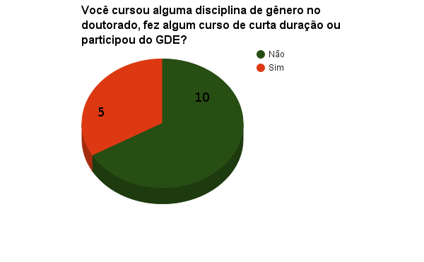

9.10.1 Identificação da disciplina de gênero/sexualidades, curso de curta duração na área ou no GDE (Gênero e Diversidade na Escola) realizados durante doutorado (5 respostas)

- Disciplinas de gênero no IMS/ Uerj e Museu Nacional/ UFRJ;
- Disciplina Eletiva: Relações de Gênero;
- Participei das reuniões do Laboratório de Estudos de Gênero e História;
- Relações de gênero, seminários temáticos de gênero e sexualidades (PPGICH/UFSC);
- O doutorado era na área de concentração de Estudos de Gênero, então, fiz todas as disciplinas ofertadas na área.

9.11 Forma de financiamento do curso de doutorado (16 respostas)

a. Bolsa de estudos

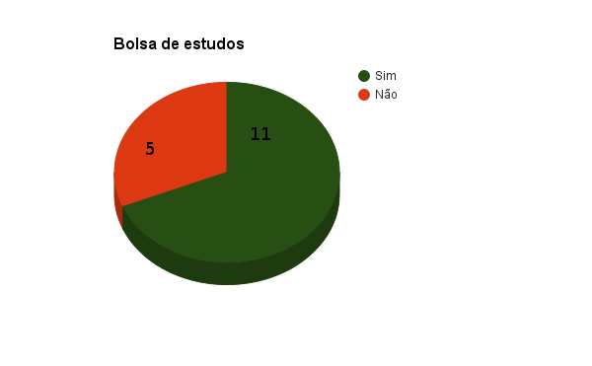

b. Trabalho remunerado
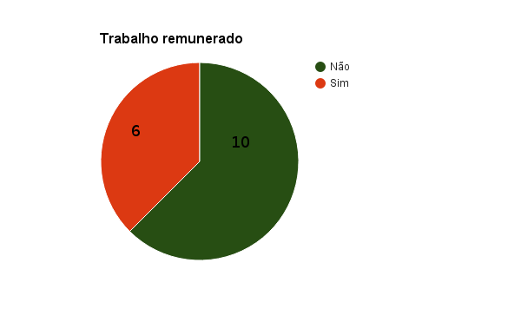

c. Apoio financeiro familiar
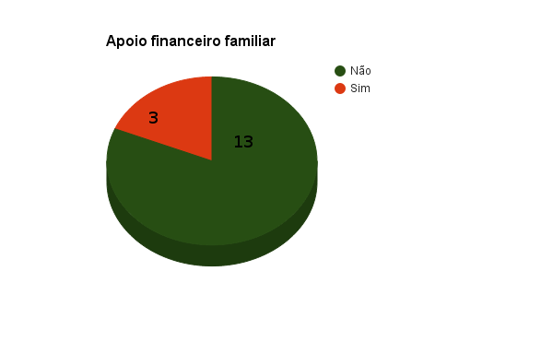

9.12 Participação em intercâmbio acadêmico/sanduíche durante doutorado (16 respostas)

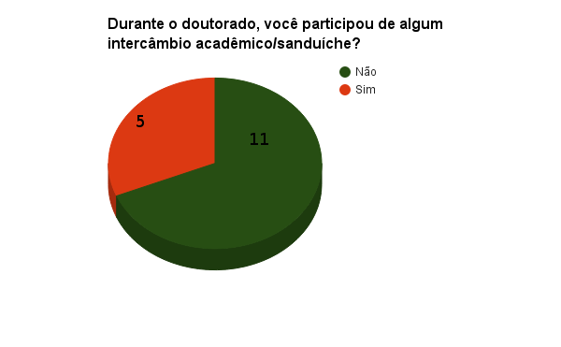
9.12.1 Identificação da instituição, país e número de meses onde foi feito o intercâmbio acadêmico/sanduiche durante doutorado (5 respostas)

- Universidade Federal Fluminense/Niterói-RJ/Brasil, 9 meses;
- Universidade de Montréal, Canadá, 5 meses;
- Centro de estudos sociais da Universidade de Coimbra, Portugal, 6 meses;
- Institut National d'Études Démographiques, Paris, França, 4 meses;
- Universidade de Lisboa.

9.12.2 Forma de custeio do intercâmbio acadêmico durante doutorado

Três premidas/os responderam que foram custeadas/os por órgão de financiamento brasileiro, um/a por órgão de financiamento estrangeiro e duas/ois com recursos próprios.

9.13 Tipo de participação na vida econômica da família durante doutorado

Das 16 premiadas/os que responderam a esta pergunta, seis escreveram que:

a. Trabalhavam ou recebiam bolsa e colaboravam com o sustento da família.

Quatro escreveram que:

b. Trabalhavam ou recebiam bolsa e eram as/os principais responsáveis pelo sustento da família.

Ou que:

c. Trabalhavam ou recebiam bolsa e também recebiam ajuda financeira da família ou de outras pessoas.

E duas responderam que:

d. Trabalhavam ou recebiam bolsa, sendo responsáveis apenas pelo seu sustento e não recebiam ajuda financeira.

9.14 Teve filha/o durante doutorado? (15 respostas)
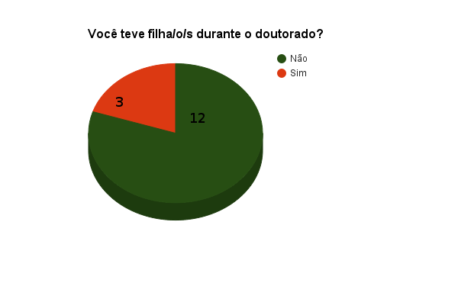

9.14.1 Quantidade de filha/o durante doutorado

Duas/ois premiadas/os reponderam que tiveram um/a filha/o. E apenas uma pessoa repsondeu que teve três ou mais filhas/os durante o doutorado.

9.14.2 Situação de residência de filhos durante doutorado

Duas delas reponderam que as filhas/os moravam som com elas e apenas uma repsondeu que as/os filhas/os moravam também com o cônjuge.

9.15 O ingresso no doutorado ocorreu imediatamente após a conclusão do mestrado? (16 respostas)

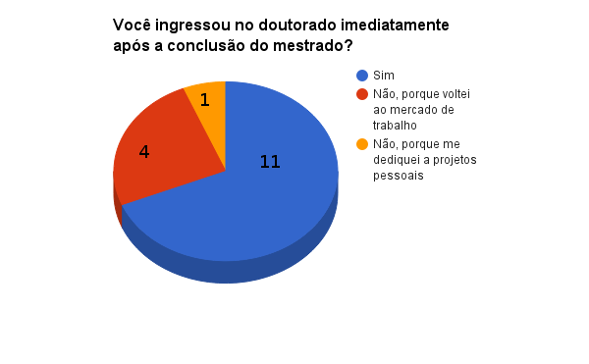

X. DADOS SOBRE PÓS-DOUTORADO

10.1 Nome do programa de pós-graduação onde foi realizado pós-doutorado (3 respostas)

- Programa de Pós-graduacao em Letras da Universidade Federal de Pernambuco;
- História da Ciência, Fiocruz;
- Université de Toulouse Jean Jaurès.

10.2 Tipo de instituição de ensino onde realiza ou realizou pós-doutorado

As três pessoas cumpriram ou estão cumprindo estágio pós-doutoral em universidades públicas.

10.3 Identificação da instituição de ensino do curso de pós-doutorado

- UFPE;
- COC/ Fiocruz;
- UT.

10.4 Recebeu bolsa de pós-doutorado?

Duas pessoas responderam que “Sim” e outra que “Não”.

10.5 Identificação do órgão financeiro da bolsa de pós-doutorado (2 respostas)

- Programa Nacional de Pós-doutoramentos (PNPD/CAPES);
- CNPq (vigência da bolsa acaba de começar).

10.6 Título da pesquisa de pós-doutorado (3 respostas)

- Contaminados, torturados, abjetos: por uma poética do corpo e da subjetividade masculina na América Latina;
- Medicalização dos nascimentos, uma visão comparada entre o Brasil, a França e a Turquia;
- Gestação de substituição, maternidade e família: uma comparação entre Brasil e França.

10.7 Publicação dos resultados de pesquisa de pós-doutorado em evento

Nenhum resultado de pesquisa foi publicado.

10.8 Identificação dos núcleos de pesquisa onde atua ou atuou

http://w3.lisst.univ-tlse2.fr/

XI. DADOS SOBRE PRÁTICA DOCENTE E PESQUISA CIENTÍFICA EM GÊNERO/SEXUALIDADES

11.1 Identificação da/s instituição/oes de ensino ou de pesquisa aonde atua (15 respostas)

- Secretaria da Mulher do Recife;
- Curso Eges (Especialização de Gênero e Sexualidade ofertada pelo CLAM/ IMS/ UERJ);
- Secretaria Municipal de Educação de Florianópolis - Escola Básica Antonio Paschoal Apóstolo;
- Escola Municipal Julia Amaral Di Lenna;
- Colégio Pedro II;
- Universidade Federal de Sergipe;
- Universidade Federal da Paraíba;
- Universidade Federal do Pará;
- Universidade Federal de São Paulo;
- Universidade Estadual de Maringá;
- Universidade Estacio de Sá;
- Unilasalle e Uniritter;
- Universidade Federal de Santa Maria;
- Universidade Federal de Rondônia e Universidade Estadual de Maringá;
- Western Sydney University.

11.1.1 Tipo de instituição onde atua (18 respostas)
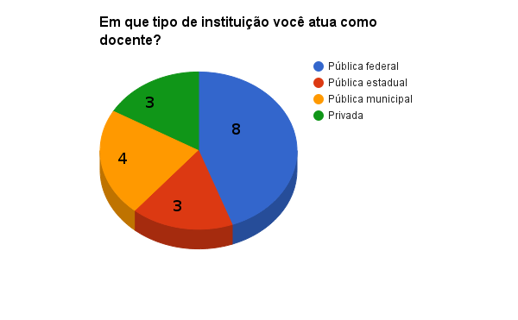

11.2 Identificação da região do Brasil onde atua

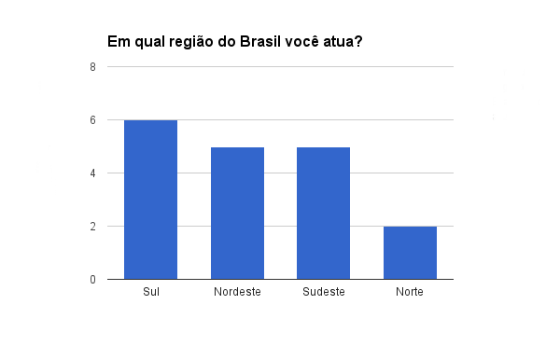

11.2.1 Tempo em que atua nesta instituição
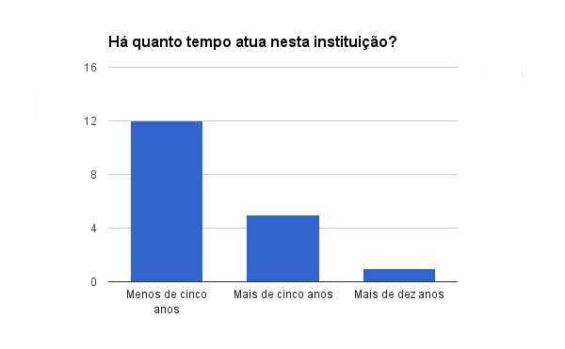

11.2.2 Tipo de vínculo com esta instituição de ensino (18 respostas)

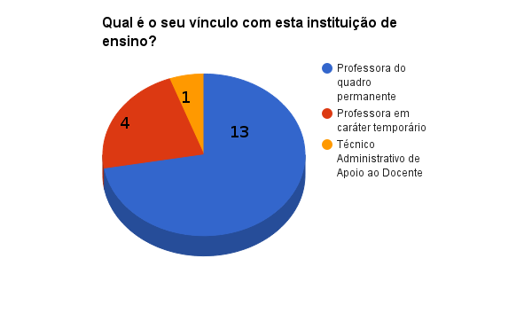

11.3 Níveis de ensino em que atua
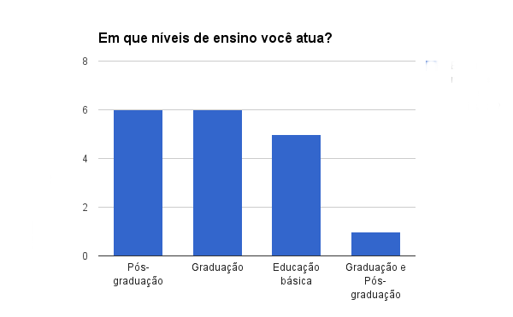

11.4 Área do conhecimento/disciplinas em que atua (19 respostas)

- Literatura Brasileira, Literatura Comparada, Teoria Literária e Outras Literaturas Vernáculas (Literaturas africanas de Língua Portuguesa) (1);
- Polivalente (1);
- Gênero e sexualidade (1);
- Letras/Linguística (1);
- Língua Portuguesa (1);
- Educacao (1);
- Artes-Música (1);
- Direito Penal (1);
- História (3);
- Psicologia Social e Psicologia Escolar (1);
- Saúde Coletiva (1);
- Direito e Interdisciplinar (1);
- Currículo, Ensino de Ciências, Gênero e Sexualidade (1);
- Atuo na ação Maria da Penha vai à escola (1);
- Psicologia, Ciência e Profissao, Ética e Direitos Humanos (1);
- Ciências Humanas (1);
- Sociologia, Antropologia, Metodologia (1).

11.5 Coordenação de núcleo ou grupo de pesquisa no campo dos estudos de gênero/sexualidades (10 respostas)

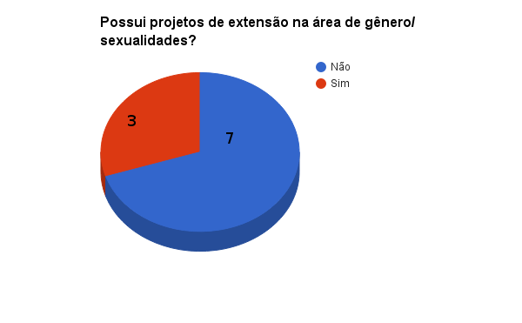

11.5.2 Nome do núcleo ou grupo de pesquisa que coordena (5 respostas)

- Trânsitos teóricos e deslocamentos epistêmicos: feminismos, estudos de gênero e teoria queer', criado em 2013 e cadastrado junto ao Diretório dos Grupos de Pesquisa do Brasil do CNPq (http://dgp.cnpq.br/dgp/espelhogrupo/2712396927889265);
- Núcleo de Estudos e Pesquisas Afro-brasileiros e Indígenas/NEABI-UFPB;
- NEG (Núcleo de Estudos de Gênero e Direito) e NUMAP/UEM (Núcleo de Extensão sobre a Lei Maria da Penha);
- Envelhecimento (não cadastrado ainda no CNPq). "Mariposas: gênero, sexualidades e feminismos" e "Efetividade dos direitos e Poder Judiciário";
- CNPQ Gênero e diversidades. Grupo de Pesquisa e Extensão sobre Gêneros, Discursos e Comunicação na Amazônia Ocidental (HIBISCUS-UNIR).

11.6 Estimula estudantes a participar do prêmio "Construindo a Igualdade de Gênero"? (17 respostas)

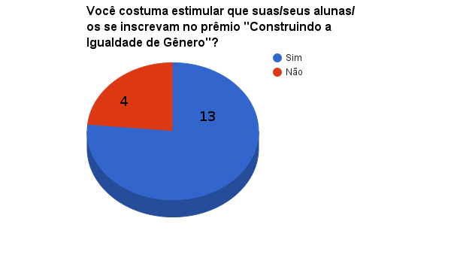

11.7 É chamada/o para participar de bancas, comissões e eventos envolvendo questões de gênero e sexualidades? (18 respostas)
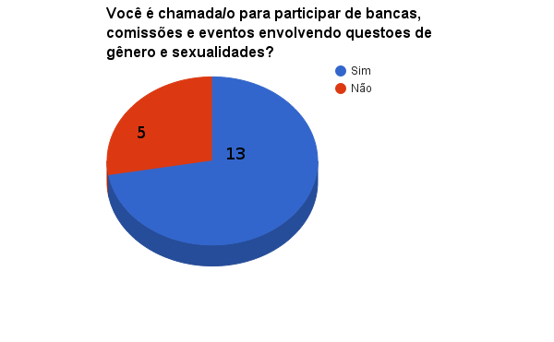

11.8 Publica/edita textos/artigos/livros, emite pareceres ou organiza eventos neste campo? (16 respostas)

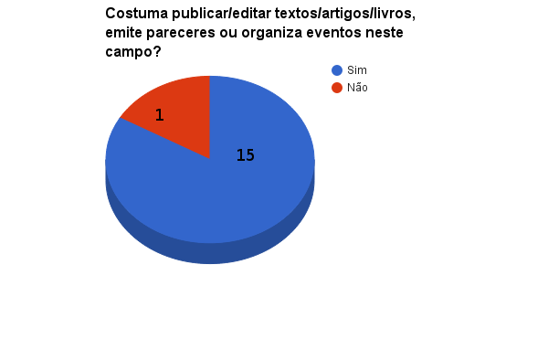

11.9 É editor/a de alguma publicação feminista? (quantidade e porcentagem)
Nenhuma das/os premiadas/os repsondeu ser editor/a de revista científica feminista.

11.10 Possui projetos de extensão na área de gênero/sexualidades? (10 respostas)

11.11 Trabalha em parceria com algum Organismo de Políticas para as Mulheres (OPM) (18 respostas)?
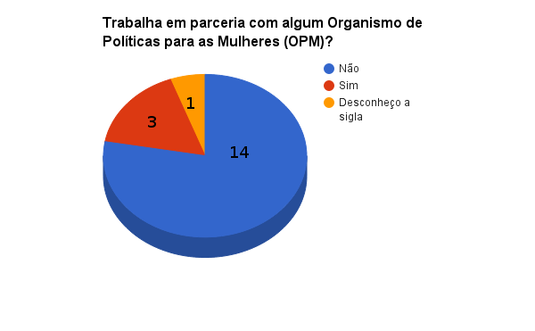

11.12 Se considera um/a teórica/militante? (17 respostas)
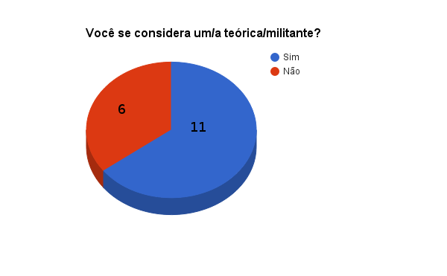
11.12.1 Por quê? (9 respostas)

- “Já é quase clichê a ideia de que todo o conhecimento é político e comprometido, situado na geopolítica dos poderes globais e pós-coloniais. Antes de qualquer coisa, é necessário afirmar que não apenas me considero um intelectual extremamente comprometido e militante com os feminismos, os estudos de gênero e a teoria queer, mas a própria condição de possibilidade de minha atuação como intelectual foram as epistemologias feministas. Foi a partir do contato travado com os estudos feministas e de gênero, ainda na graduação, que a carreira acadêmica (como docente e como pesquisador) apresentou-se como uma possibilidade. Em momento pessoal daminhavida onde eu estava particularmente desmotivado com a ausência de comprometimento político com o trabalho intelectual na minha área de formação (os estudos literários), a crítica e a teoria feminista surgiram não apenas como um aporte metodológico, mas como um discurso que redimensionou minha compreensão do meu campo de atuação e das minhas possibilidades profissionais. O feminismo define não apenas a minha conduta teórica no trabalho acadêmico, mas a minha própria condição de estar no mundo.”

- “Desenvolvo pesquisas sobre as relações raciais e mulheres negras e tenho uma ativa participação nos movimentos sociais, sobretudo, feminista e negro.”

- “Me considero uma teórica não militante porque não participo de movimentos.”

- “Porque agito as coisas, nao fico so no blablabla.”

- “Porque entendo que enquanto pesquisadora estou colaborando para a divulgação de conceitos e ideias que podem ajudar a transformar a realidade de mulheres e homens. Por outro lado, quando iniciar minha carreira docente pretendo trazer para sala de aula debates que envolvam as relações de gênero na história. E como mulher, vivencio também a luta cotidiana contra o machismo.”

- “Porque desenvolvo práticas de enfrentamento às desigualdades de gênero no meu quadro de atuação universitária.”

- “Porque procuro divulgar o feminismo e história das mulheres entre as pessoas (sobretudo mulheres) com as quais convivo. Atualmente minga area de estudos tem sido violência e escolas.”

- “Acredito que não há como ser teórica na área de estudos de gênero e sexualidades sem ser, de certa forma, militante, pois penso que todas as pessoas que estudam esses temas o fazem por alguma militância anterior ou pelo reconhecimento da importância desses estudos para contribuir com a igualdade.”

- “Porque minhas pesquisas sempre estão relacionadas com um processo de emancipação e empoderamento relacionado as causas de gêneros e sexualidades.”

XII. GRUPOS FOCAIS

1.1 Grupo focal por vídeo-conferência

Foram realizadas duas vídeo-conferências no dia 30 de março de 2016, quando foram debatidos os seguintes temas:

- Motivação para participar do prêmio;
- Experiência de ir a Brasília receber o prêmio;
- Recomendações à SPM.

a. Nome da/o premiada/o

- Juliana Silva Santos (MG);
- Marina Fisher Nucci (RJ);
- Nara Moreira dos Santos (GO);
- Pedro Henrique Witchs (RS).

AQUI, PELA QUESTAO ÉTICA, DEVEMOS OBSERVAR SE VAMOS DEIXAR OS NOMES DOS PREMIADOS OU SE VAMOS 'EMBARALHAR OS DADOS'

b. Perfil da/o premiada/o

1. Juliana Silva Santos (MG): premiada em 2010, Juliana já atuou na UFMG como bolsista, lecionou em escola privada (Letras) e, agora, está trabalhando em um projeto sobre “a doença falciforme na escola”. Ela também atua em um outro projeto que envolve várias universidades, sobre a trajetória de estudantes cotistas no ensino superior. “Tenho feito concursos. Tanto que fui chamada no fim de 2011 para ser professora do Estado de Minas. Perdi o prazo, porque estava no mestrado, e não assumi. Agora, tenho tentado para professora substituta. Como sou mestre, ainda não tentei para cargos no ensino superior. Acho o campo muito injusto. Uma vaga para cem doutores é desleal. Vou tentar o doutorado na Educação e fazer vários concursos.”

2. Marina Fisher Nucci (RJ): premiada em 2010, Marina pesquisa sobre neurofeminismo (termo que, de acordo com ela, surge através de uma rede feminista de neurocientistas). Ela está concluindo dois anos de pesquisa na Fiocruz (pós-doutorado) e pretende fazer concurso. Desde a graduação, em Ciências Sociais, tematiza gênero e sexualidade. A partir do mestrado, problematiza as ideias de sexo cerebral. A professora Jane Araújo Russo orientou seus trabalhos desde a graduação até o doutorado. Ela é mãe e concilia os cuidados com o bebê e as atividades no pós-doutorado.

3. Nara Moreira dos Santos (GO): premiada em 2006, Nara trabalha na área do Meio Ambiente (em um projeto de avaliação de impactos ambiental e social). “Fiz muitos concursos durante a graduação. Fiquei um ano só fazendo concursos. Teve uma época em que eu fazia o mestrado na área da sociologia e saúde e trabalhava na área do meio ambiente. Eu achava ruim estudar sobre uma coisa e trabalhar com outra. Então, acabei optando por fazer um concurso. E tem um, inclusive, que está vencendo agora. Fiz uma prova em Belo Horizonte e estou esperando ser chamada para uma cidade de Minas.”

4. Pedro Henrique Witchs (RS): premiado em 2010, Pedro é pesquisador do Grupo Interinstitucional de Pesquisa em Educação de Surdos (GIPES) e o Grupo de Estudo e Pesquisa em Inclusão (GEPI). “Minhas pesquisas estão relacionadas à educação de surdos, aos estudos de tradução em língua de sinais e aos estudos de gênero e sexualidade em educação. Sou graduado em Biologia e desde a graduação até o momento sou bolsista. Atualmente, sou aluno no Doutorado (bolsista PROEX/CAPES) pelo Programa de Pós-Graduação em Educação da Universidade do Vale do Rio dos Sinos – UNISINOS.”

c. Relato sobre motivação para participar do prêmio

1. Juliana Silva Santos (MG): “meu texto foi uma análise do discurso sobre um filme. A participacão da orientadora foi basicamente na correção do texto (questoes teóricas). Mas eu fiquei muito feliz de saber que o meu texto poderia ter relevância para alguém.”

2. Marina Fisher Nucci (RJ): “O artigo foi resultado da dissertação e minha orientadora incentivou a inscrição no concurso com o tema 'O sexo do cérebro': uma análise sobre gênero e ciência.”

3. Nara Moreira dos Santos (GO): “eu escrevi o texto premiado em 2003 e retomei em 2004, na disciplina de Teoria Antropológica III, na área da pesquisa em Sexualidade. Apenas acrescentei algumas impressões do campo. Na hora de pedir assinatura de alguma professora, lembro de ela ter dito: “Você acha que dá?”. Então, eu disse: “Claro, uai!”. Então, enviamos.”

4. Pedro Henrique Witchs (RS): “Minha orientadora, a professora Maura Corcini Lopes, achou que eu deveria submeter o artigo sobre a temática inclusiva Gênero e sexualidade na escola de surdos, pois acreditava que teria chances. A professora estava certa!”

d. Relato da experiência de ir a Brasília receber o prêmio

1. Juliana Silva Santos (MG): “foi muito bom ter ido à Brasília. Eu não viajei com a minha orientadora, mas com uma tia (então, pagamos os custos dela). Apenas a recpeção, no hotel, foi estranha. Não tivemos um atendimento tão bom. Não sei se era porque não estávamos pagando… Bem, a experiência em si foi boa, sim. Eu tava esperando ver a Dilma, mas não foi possível (rs). Também não houve reconhecimento na minha universidade. Apenas o curso de Letras enviou um e-mail comunicando que eu havia sido premiada, mencionando meu nome e tal.”

2. Marina Fisher Nucci (RJ): “eu não fui a Brasília, mas me arrependo de não ter tido essa experiência. Não lembro o motivo de não ter ido. Faz tanto tempo.”

3. Nara Moreira dos Santos (GO): “a experiência do prêmio foi muito gratificante. Fizeram uma homenagem para mim na reitoria. Minha orientadora não foi comigo, não me lembro porquê (faz tanto tempo). Mas foi a minha primeira viagem de avião. Tanto que na volta, por causa do caos aéreo, tive de voltar de ônibus. Eu lembro que eu fiquei nervosa, era muito nova e havia muitas pessoas. Mas deu para fazer contatos. Naquela época, não tinha Whats app. Eu só tenho uma foto como registro, mesmo.”

4. Pedro Henrique Witchs (RS): “foi muito especial. Fui sozinho porque a minha orientadora não pôde ir. Lembro que fui acolhido por outros premiados e seus professores. Eu não conhecia Brasilia. Achei a cerimônia emocionante e fiquei muito orgulhoso”.

e. Recomendações à SPM

1. Juliana Silva Santos (MG): “a bolsa de pesquisa que recebi foi muito importante. Mas tive problemas com algumas interrupções no pagamento. De repente, parei de receber e tive de recorrer à câmara de pesquisa, mas, ao final, tudo correu bem. (como sou estudante de baixa renda, isso pesou muito na minha vida, na época).”

2. Marina Fisher Nucci (RJ): “que o concurso continue, pois estimula a produção temática. Também seria bom se pudessem acompanhar os premiados para verificar as implicações do prêmio”.

3. Nara Moreira dos Santos (GO): “como a bolsa-prêmio era somente para a graduação e eu já estava no mestrado, fiquei um ano no mestrado sem bolsa. Foi muito difícil pra mim esta questão, tive de me virar como pude durante o mestrado.”

4. Pedro Henrique Witchs (RS): “a bolsa fez diferença na minha trajetória e acredito que na vida de outros/as pesquisadores/as também. Quem sabe reunir pesquisadores seja possível!...”

1.2 Grupo focal presencial – premiadas/os de Florianópolis

a. Nome da/o premiada/o

- Ana Maria Veiga;
- Isadora Vier Machado;
- Natan Schmitz Kremer;
- Paula Pinhal de Carlos;
- Rodrigo Cantos Savelli Gomes.

b. Perfil da/o premiada/o

1. Ana Maria Veiga: premiada na categoria graduação em 2005, é pós-doutoranda no Programa Interdisciplinar em Ciências Humanas, com bolsa vinculada ao 13th Women's Worlds Congress (Conferência Mundos de Mulheres e 11º Seminário Internacional Fazendo Gênero).
Seu projeto de pesquisa é sobre “raça e etnia” e como essas questões são discutidas a partir da academia.
Ganhou o Prêmio com o trabalho “Mulheres em Rádio e revista: imagens femininas na época de ouro da música”, orientado por Joana Maria Pedro (História), que também a acompanhou no mestrado e doutorado.
Atuou como professora substituta na Graduação em História. Não trabalhou diretamente com gênero, porém, procurou sempre estabelecer uma abordagem que incluísse esta perspectiva, principalmente na hora da escolha da bibliografia.
Faz parte do Laboratório de Ensino Gênero e História (LEGH). No estágio docência, trabalhou com a disciplina de Gênero.

2. Isadora Vier Machado: premiada em 2006, professora adjunta do departamento de Direito Público da Universidade Estadual de Maringá (UEM), onde fez a graduação e também ficou sabendo do concurso.
Ela assumiu a disciplina de Direito Penal, que era da professora que a orientou (Érica Mendes de Carvalho).
Isadora está em diálogo com as seguintes instituições: NUMAP (Núcleo de Extensão sobre a Lei Maria da Penha); o GEF (Grupo de Estudos Feministas), o NUDISEX (Núcleo de Estudos sobre Diversidade Sexual) e é coordenadora do primeiro núcleo de gênero do curso de direito da UEM, o NEG (Núcleo de Estudos em Gênero e Direito).

3. Natan Schmitz Kremer: premiado na categoria Ensino Médio, em 2013, hoje, Natan é graduando da quinta fase de Ciências Sociais da UFSC, orientando de Alexandre Vaz (não está no campo do gênero). Foi premiado com trabalho que caracteriza como narrativa ficcional.

4. Paula Pinhal de Carlos: premiada em 2005, é professora do Mestrado em Direito da Unilasalle (Canoas-RS) e da graduação na Uniritter (Porto Alegre e Canoas-RS). Na Unilasalle, ajudou a instituir a disciplina Gênero, Sexualidades e Famílias nas relações Sócio-Jurídicas. O núcleo trabalha com as questões da efetividade dos direitos e o poder judiciário. Ex.: a decisão da Suprema Corte dos EUA sobre o Casamento Gay; a prioridade do registro da mulher (questões fundiárias). Ela ainda coordena o grupo de pesquisa Mariposas (http://mariposas.unilasalle.edu.br/?page_id=2013). Fez o pós-doc na França sobre “gestação de substituição” – barriga de aluguel), na linha do parentesco, em Toulouse. Conheceu Isadora no dia em que recebeu o Prêmio.

5. Rodrigo Cantos Savelli Gomes: premiado em 2008, na categoria graduação. Também recebeu Menção Honrosa em 2009. É professor do Ensino Fundamental, dá aulas de música (40 horas por semana) e faz doutorado na Antropologia da UFSC, sob a orientação de Rafael Bastos. Diz ser difícil trabalhar gênero com crianças e esclarece não ter muita autonomia para atuar em sala. (Trabalha com crianças de seis a dez anos). “Sei que os pais não gostam e que causa muita polêmica falar de gênero. Trabalho mais com as questões étnico-raciais.”

c. Relato sobre motivação para participar do prêmio

1. Ana Maria Veiga: já fazia parte do LEGH (Laboratório de Estudos de Gênero e História) na época da inscrição. Quando o Prêmio foi divulgado pela primeira vez, foi incentivada pelas professoras Joana (Maria Pedro) e Cristina (Scheibe Wolff) a enviar trabalho. Ana lembra que outro integrante do LEGH também recebeu o prêmio, o Andrei. Ainda sobre a importância deste reconhecimento, ela diz que só conseguiu fazer mestrado por ter ganhado o prêmio. Na época, ela teria direito à bolsa, mas preferiu continuar trabalhando.

2. Isadora Vier Machado: a bolsa não foi uma motivação, pois acredita que poderia ter recebido o incentivo de outra forma. Mas lembra que os R$ 5 mil foram vultosos. De sua geração do Direito da UEM, foi uma das primeiras a fazer pesquisa. Quem a incentivou foi a sua mãe, que estudava o tema 'mulheres empreendedoras'.

3. Natan Schmitz Kremer: durante a premiação no Concurso de Cartazes que o NIGS promoveu em 2011, Natan recebeu como presente o livro que apresentava o Prêmio. Ao ler os textos premiados, viu que poderia ter chances. Então, falou com a professora de Sociologia Margarete da Rosa Vieira, da EEB Altamiro Guimarães, em Antônio Carlos, e decidiu enviar um trabalho. A escrita foi sobre o movimento negro. Como prêmio, recebeu um computador e o livro do Prêmio: desta vez, com seu texto dentro. (O prêmio era para ser uma bolsa de IC para o EM, mas como ele estava se formando, não foi possível receber).

4. Paula Pinhal de Carlos: Quando recebeu a Menção Honrosa, em 2005, ficou animada para tentar mais uma vez. Nessa época (2006), era seu segundo ano do mestrado. O dinheiro e a bolsa foram outras motivações. Ela queria fazer o doutorado fora de Porto Alegre, sair de casa. Mesmo de família de classe média, o dinheiro era muito necessário e possibilitou vir para Florianópolis fazer o doutorado.

5. Rodrigo Cantos Savelli Gomes: o trabalho vencedor foi uma atividade de IC orientada pela professora Maria Ignez Cruz Mello. Em 2008, ele trabalhou com o tema “bandas femininas no rock” e, em 2009, sobre “mulheres em escolas de samba”. Continuou concorrendo por acreditar que o prêmio faz diferença na carreira acadêmica, tanto pelo dinheiro, publicação do livro, reconhecimento e repercussão.
(Sua tese é sobre Chiquinha Gonzaga e sua dissertação foi sobre mulheres no samba)

d. Outros prêmios recebidos

1. Ana Maria Veiga: além do prêmio em 2005, ela também recebeu Menção Honrosa no 1º Prêmio de Teses Sandra Jatahy Pesavento, da ANPUH.

2. Isadora Vier Machado: também participou do edital sobre violências da SPM e recebeu o Prêmio Capes de Melhor Tese, sob a orientação das professoras Miriam Pillar Grossi e Josiane Rose Petry Veronese.

3. Natan Schmitz Kremer: Também recebeu um prêmio de poesia sobre o município de Antônio Carlos e o Prêmio Levi-Strauss, da RBA (2014) e o Prêmio Destaque - Melhor Apresentação Oral (2013) do 3º Seminário de Iniciação Científica no Ensino Médio UFSC.

4. Paula Pinhal de Carlos: Participou de um artigo coletivo sobre os direitos sexuais dos adolescentes, reconhecido pelo CLADEM - Observatório Brasil da Igualdade de Gênero, recebendo prêmio em dinheiro e publicação.
Sobre o Prêmio Construindo a Igualdade de Gênero: Paula recebeu Menção Honrosa em 2005 - trabalho de conclusão de curso. Em 2006, ela resolveu se inscrever de novo com um paper do mestrado sobre a união por pessoas do mesmo sexo (dissertação).

5. Rodrigo Cantos Savelli Gomes: Para o concurso de 2008, a professora Maria Ignez Cruz Mello (UDESC) orientou e revisou seu trabalho. Rodrigo chegava a ir até a sua casa durante o exercício da escrita, mas ela faleceu em seguida e não chegou a participar da premiação. Foi aí, então, que Rodrigo recebeu a ajuda do marido dela, o Acácio. Mas dali por diante, tudo foi mais solitário para Rodrigo.

e. Avaliação sobre processo da escrita do artigo

1. Ana Maria Veiga: trabalhou em parceria com a sua orientadora, a professora Joana Maria Pedro. Ela fez a leitura final. Na época, Ana teve dificuldade de sistematizar o trabalho como ‘monografia’: escreveu lapidando, editando.

2. Isadora Vier Machado: seu processo não foi solitário. Isadora diz não gostar do texto que escreveu (também tema desenvolvido no doutorado e que lhe rendeu o Prêmio Capes). Ela lembra que, na época, a professora Érica Mendes de Carvalho foi muito prestativa. Apesar de não haver apoio para a orientação viajar para Brasília, a professora Érica fez questão de ir para o Distrito Federal. Mas por causa do caos aéreo, acabou não encontrando Isadora lá. Mesmo assim, Isadora fez uma homenagem a ela em seu relato. Ela também cita que sua mãe, como professora, também ajudou-a muito no processo de escrita.

3. Natan Schmitz Kremer: teve um diálogo muito intenso com a sua orientadora, a Margarete da Rosa Vieira. Foram três versões e 40 revisões. A escrita não foi solitária.

4. Paula Pinhal de Carlos: Paula vinha de uma trajetória de estudos no campo dos direitos sexuais e reprodutivos na graduação. E o primeiro artigo foi escrito a partir deste tema. Porém, quando fez a seleção para o mestrado sua orientadora não estava mais atuando e o novo orientador nem conhecia o tema (“nem sabia qual era a minha posição sobre o aborto, já que eu estudava sobre a questão do aborto em casos de graves anomalias fetais”). Como a disciplina que Paula fazia com ele era “constitucionalização das leis privadas”, ele corrigiu seu paper e ela envio ao prêmio.

5. Rodrigo Cantos Savelli Gomes: para o concurso de 2008, a professora Maria Ignez Cruz Mello (UDESC) orientou e revisou seu trabalho. Rodrigo chegava a ir até a sua casa durante o exercício da escrita, mas ela faleceu em seguida e não chegou a participar da premiação. Foi aí, então, que Rodrigo recebeu a ajuda do marido dela, o Acácio. Mas dali por diante, tudo foi mais solitário para Rodrigo.

f. Relato da experiência de ir a Brasília receber o prêmio

1. Ana Maria Veiga: a professora Joana Maria Pedro foi à premiação. Para Ana, foi bem interessante, porque fez contato com outras premiadas, como a Renata Orlandi, orientanda da professora Maria Juracy Filgueiras Toneli. Foi lá que conheceu não só a professora Juracy, mas as professoras Miriam Pillar Grossi e Hildete Pereira de Melo (que lhe deu um livro dela). Também em 2006, durante a SBPC, Sônia Miguel nos chamou para uma conversa…

2. Isadora Vier Machado: usou o dinheiro do Prêmio para fazer uma viagem internacional. Recebeu Prêmio em dinheiro (5 mil reais) e bolsa.

3. Natan Schmitz Kremer: como foi premiado na categoria Ensino Médio, Natan não teve direito à passagem, mas, mesmo assim, comprou os tíquetes com recursos próprios, já que tem família na Capital Federal. “Foi legal. Criamos um grupo no Facebook. Ainda mantenho contato com duas garotas.”

4. Paula Pinhal de Carlos: foi a primeira vez que foi a Brasília. Durante a sua ida a Brasília, estava ocorrendo outro grande evento sobre “gênero e educação”, com Marina Silva e outros políticos “famosos”. Recebeu premio em dinheiro e bolsa de doutorado.

5. Rodrigo Cantos Savelli Gomes: ele foi a Brasília sozinho. “Não conhecia este campo e não fiz amizades. Mas foi legal conhecer Brasília. Se fosse hoje, seria diferente. Na época, eu não conhecia a história da SPM.” Recebeu prêmio em dinheiro.

g. Avaliação sobre reconhecimento do prêmio (por parte da família, universidade, órgão federal, mídia local)

1. Ana Maria Veiga: diz que o prêmio foi positivo e necessário para aquele momento (2005-2006). “O fato de estarmos aqui hoje é prova disso.” Para ela, foi um estímulo à pesquisa neste campo. “Sabemos de todas as dificuldades de se manter o prêmio. Espero que continue como incentivo para quem quiser ingressar na academia.”

2. Isadora Vier Machado: “o prêmio definiu meu destino. Com certeza, eu seguiria a carreira do Direito, mas o prêmio me deu legitimidade na academia. Mesmo que o prêmio seja extinto, poderia se transformar em Selo ou ser um evento na web.”

3. Natan Schmitz Kremer: além do reconhecimento na academia, ele revelou que teve reconhecimento de sua mãe. Repetindo uma frase dela: “o Natan fala umas coisas bem estranhas, mas ganhou um prêmio por isso!”

4. Paula Pinhal de Carlos: Paula diz que não teve reconhecimento em sua universidade. Seu professor chegou a perguntar: “Que prêmio era aquele?”.
“Poxa, eu tinha ganhado uma bolsa de doutorado em uma época em que não era comum realizar pesquisa no Direito.” Além disso, foi no dia do prêmio que Paula conheceu a professora Miriam Grossi e que conheceu o Programa de Doutorado Interdisciplinar em Ciências Humanas. “Dividi o quarto com a Isadora e falei: ‘nunca esperei conhecer a minha referência bibliográfica’. E, depois, encontrei a ‘guria do prêmio’ na UFSC, no mesmo programa de doutorado. A partir de então, trocamos muitas experiências. Já coordenamos um GT de Gênero no Desfazendo Gênero. Isadora já fez webconferência no meu grupo de pesquisa... “Meu maior reconhecimento foi em casa. Meus pais, que são professores, abriram uma champanha!”
Ainda sobre o reconhecimento, Paula enfatiza que o prêmio a ajudou a tomar a decisão de ser professora. “Estava pensando em fazer doutorado no Direito, mas foi o prêmio que me levou a conhecer o Programa Interdisciplinar da UFSC. E, com certeza, a bolsa foi fundamental.”
“Muita gente do Direito, hoje, envia textos. Somos ‘filhas’ de uma geração do prêmio. Uma geração de pesquisadoras com ‘reconhecimento público’. Tenho os meus orientandos e estou incentivando que participem, assim como a Isadora já endossou.”

5. Rodrigo Cantos Savelli Gomes: “foi fundamental para eu conseguir me legitimar na carreira. Não pesquisei gênero por escolha própria, porque não é comum na música. Ao mesmo tempo, de todos os prêmios que recebi este foi o que me deu mais visibilidade. É fácil de se inscrever. É simples e não há normas de edição.” (Fez uma comparação com o Prêmio da Fundação Palmares. Diz que este não forneceu tamanha legitimidade e repercussão.)

h. Recomendações à SPM

1. Ana Maria Veiga: avalia que o prêmio deve continuar.

2. Isadora Vier Machado: manter o prêmio, pois ele transforma a vida das pessoas. O reconhecimento público é o maior ganho do prêmio. Se não tiver recursos, poderia ser criado um selo, evento na web ou formação. Por último, sugere que seja feita avaliação às cegas para garantir anonimato.

3. Natan Schmitz Kremer: sugere que estudantes do EM também ganhem passagem para Brasília. Sugere rever o prêmio (computador de mesa), pois “ninguém, hoje em dia, utiliza este equipamento para fazer trabalhos”. Disse: “Entre ganhar um computador ou a viagem para Brasília, eu escolheria a viagem.”

4. Paula Pinhal de Carlos: sugere que a SPM continue concedendo bolsas como premiação (pois acredita que valha mais do que o dinheiro). Outra sugestão é o trabalho de “fomentar mais a rede”. Duas questões práticas foram levantadas por Paula: que a análise seja feita às cegas e que o prêmio seja divulgado por e-mail.

5. Rodrigo Cantos Savelli Gomes: diz que o prêmio é ótimo, bem organizado e com excelente repercussão.

5. RECOMENDAÇÕES AO PRÊMIO CONSTRUINDO A IGUALDADE DE GÊNERO

- Grupos focais/ construções de redes
Poderiam servir como instrumentos para análise de trajetórias de premiadas/os, contribuindo para a formação de uma rede nacional de pesquisa em gênero.

- Premiadas/avaliadoras
Recomenda-se que as premiadas/os dos anos anteriores integrem um banco de avaliadoras/os. Apresentaríamos o mailing atualizado.

- Pré-seleção de artigos
Recomenda-se que os artigos passem por uma pré-seleção que desclassifique aqueles que estivessem distantes da temática geral do concurso.

- Viagem a Brasília/atividades integradoras
Ao receber a viagem a Brasília como prêmio a premiada tenha uma programação de atividades integradoras e de qualificação teórica.

- Formas de divulgação
A partir da análise de respostas de premiadas, verificou-se que a maioria não ficou sabendo do concurso por meio de cartazes, mas, sim, através de redes sociais. Portanto, pergunta-se qual é a real efetividade do investimento de recursos em mídia impressa.

CONSIDERAÇÕES

Duas direções estão fortemente evidenciadas nas trajetórias das/os premiadas/os que participaram do Prêmio Construindo a Igualdade de Gênero:

a) o gênero como campo de pesquisa leva ao prêmio;
b) o prêmio leva ao campo de pesquisa.

As respostas sobre o impacto deste concurso direcionam para além dos estudos de gênero. Ou seja, há uma extensão do espaço público para as subjetividades e vice-versa. Assim também ocorreu com muitas/os pesquisadoras/es que, hoje, são nossas referências. Ou seja, intelectuais que tiveram suas trajetórias marcadas pelo ativismo fora da academia e que aprofundaram-se nos estudos do campo à medida em que tomavam o feminismo e o gênero como percurso de vida.

Em outros casos, porém, os estudos de gênero eram um interesse acadêmico que ultrapassou os muros da universidade. Portanto, a passagem pelo prêmio, ao menos nas categorias graduação, mestrado e doutorado, não parece ter sido circunstancial.

Desta forma, evidenciam-se, cada vez mais os investimentos e esforços individuais como fortes características. É no ambiente da universidade que as escolhas são feitas de forma mais clara, seja pela pesquisa ou extensão. E os desdobramentos dos estudos de gênero parecem ser muito mais impactantes quando iniciados ainda na graduação. Neste sentido, também seria oportuno pesquisar mais sobre onde se iniciam e se encontram as trajetórias e até que ponto há uma migração na busca pelo tema desde a graduação até a pós.
Compreender por onde levam os diferentes caminhos e trajetórias significa estudar tanto os pontos de fixação quanto as interrupções e os bloqueios. Sem dúvida, as trajetórias estão intrinsecamente ligadas à nucleação.

Como formar redes de segurança, ilhas de referência e, com isso, buscar consolidar, em nível nacional, o campo de estudos de gênero?

Um passo concreto seria propor um encontro com as premiadas/os em dois grandes eventos da área: 3th Women’s Worlds (WW) Congress e Fazendo Gênero, de 11 de 30 de julho a 4 de agosto de 2017, na Universidade de Federal de Santa Catarina. Para que se possa, assim, reforçar os pontos interdisciplinares de intersecção. E, a partir daí, propor encontros regulares de discussão, publicações e apoio.

Foram disponibilizados todos os meios de acesso ao NIGS (núcleo de pesquisa responsável pela pesquisa) e informado aos participantes da pesquisa que seus dados não seriam divulgados sem autorização prévia.
Procuramos incluir categorias não binárias na pergunta sobre as identidades de gênero.
O evento, intitulado Jornada de Divulgação dos Resultados Preliminares do projeto “Avaliação do Prêmio Construindo a Igualdade de Gênero”, fez parte das comemorações dos 25 anos do NIGS.
Um dos premiados não respondeu a esta pergunta, pois passou de nível diretamente do mestrado para o doutorado sem passar pela defesa.
Foram mantidas as redações ipsis litteris de cada premiada/o.
Características apontadas pela/o própria/o premiada/o, que foi convidada/o a se apresentar ao grupo.
Características apontadas pela/o própria/o premiada/o, que foi convidada/o a se apresentar ao grupo.
Este texto foi construído a partir de uma reflexão conjunta com equipe de consultoras/es do projeto: Anna Paula Uziel (UERJ), Bruna Irineu (UFTO) e Felipe Bruno Martins Fernandes (UFBA).
Cf. http://www.en.wwc2017.eventos.dype.com.br//?lang=en-us.

